佐證資料一：研習手冊封面(指標一-1)
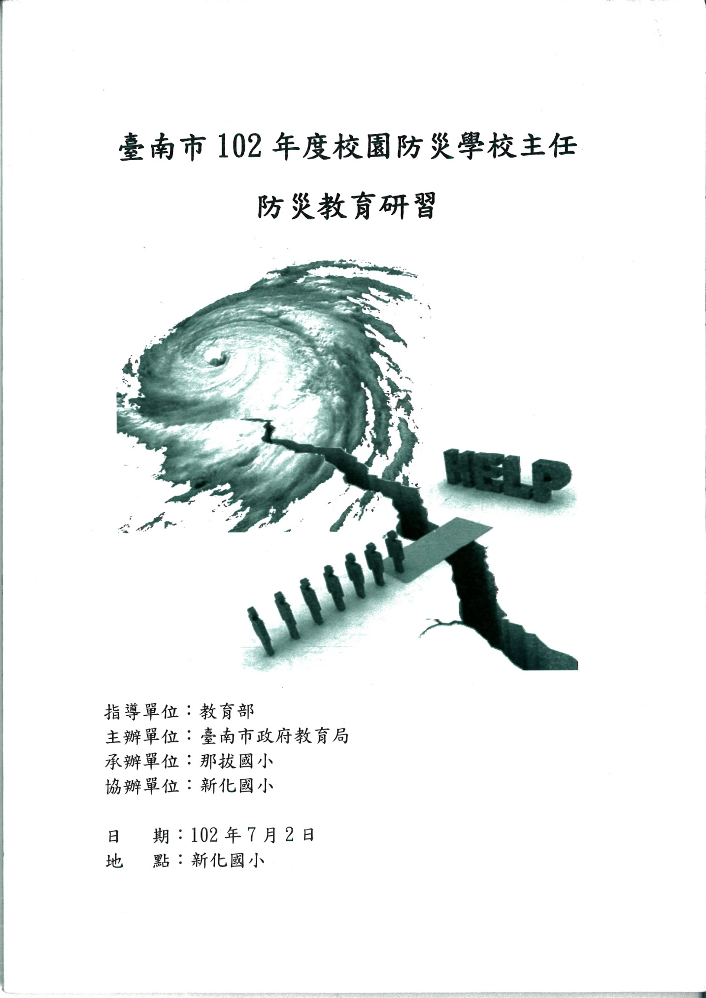
佐證資料一：研習手冊封面2(指標一-1)
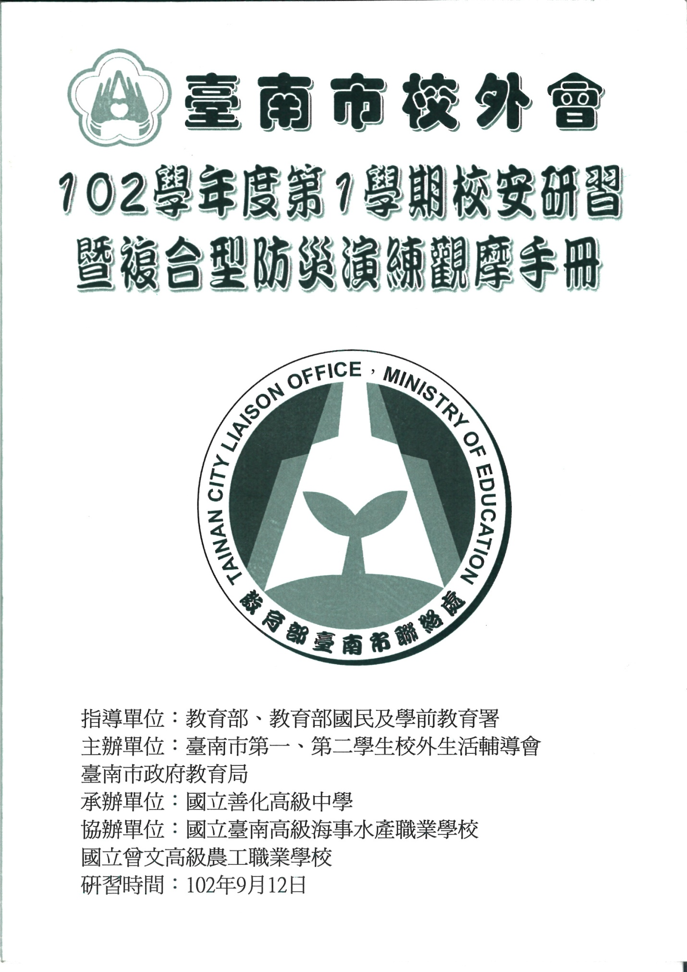
佐證資料二：研習照片(指標一-1)
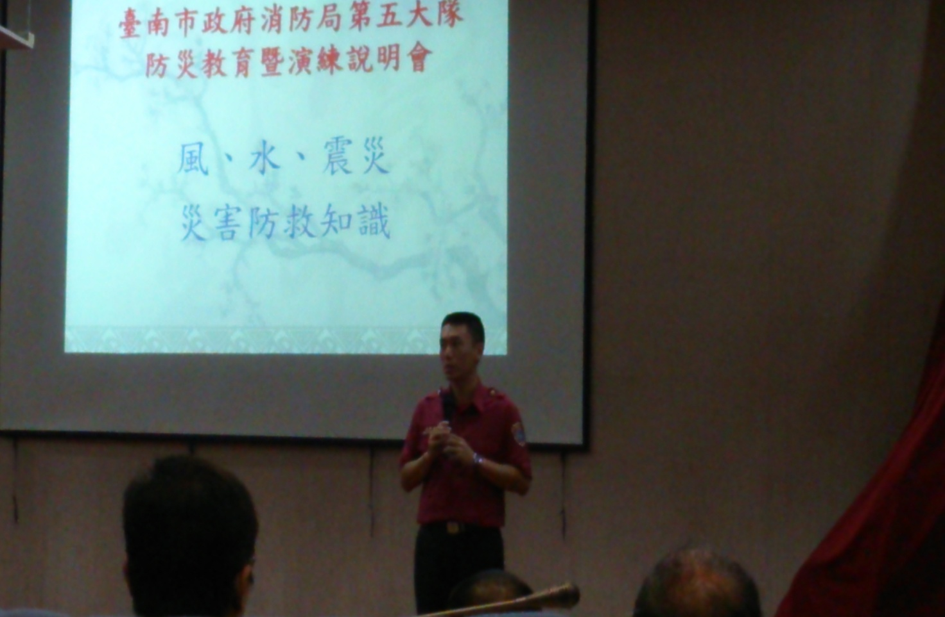

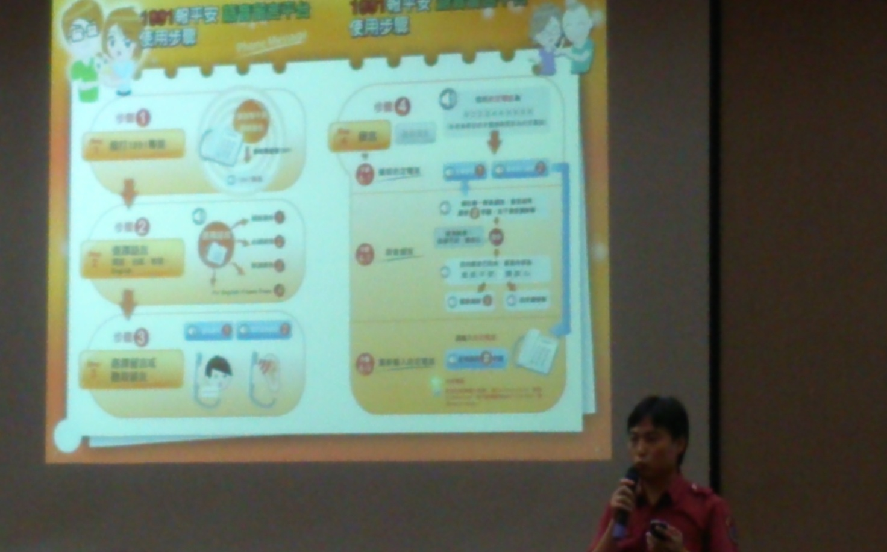
佐證資料三：教育局公告38074號(指標一-1)
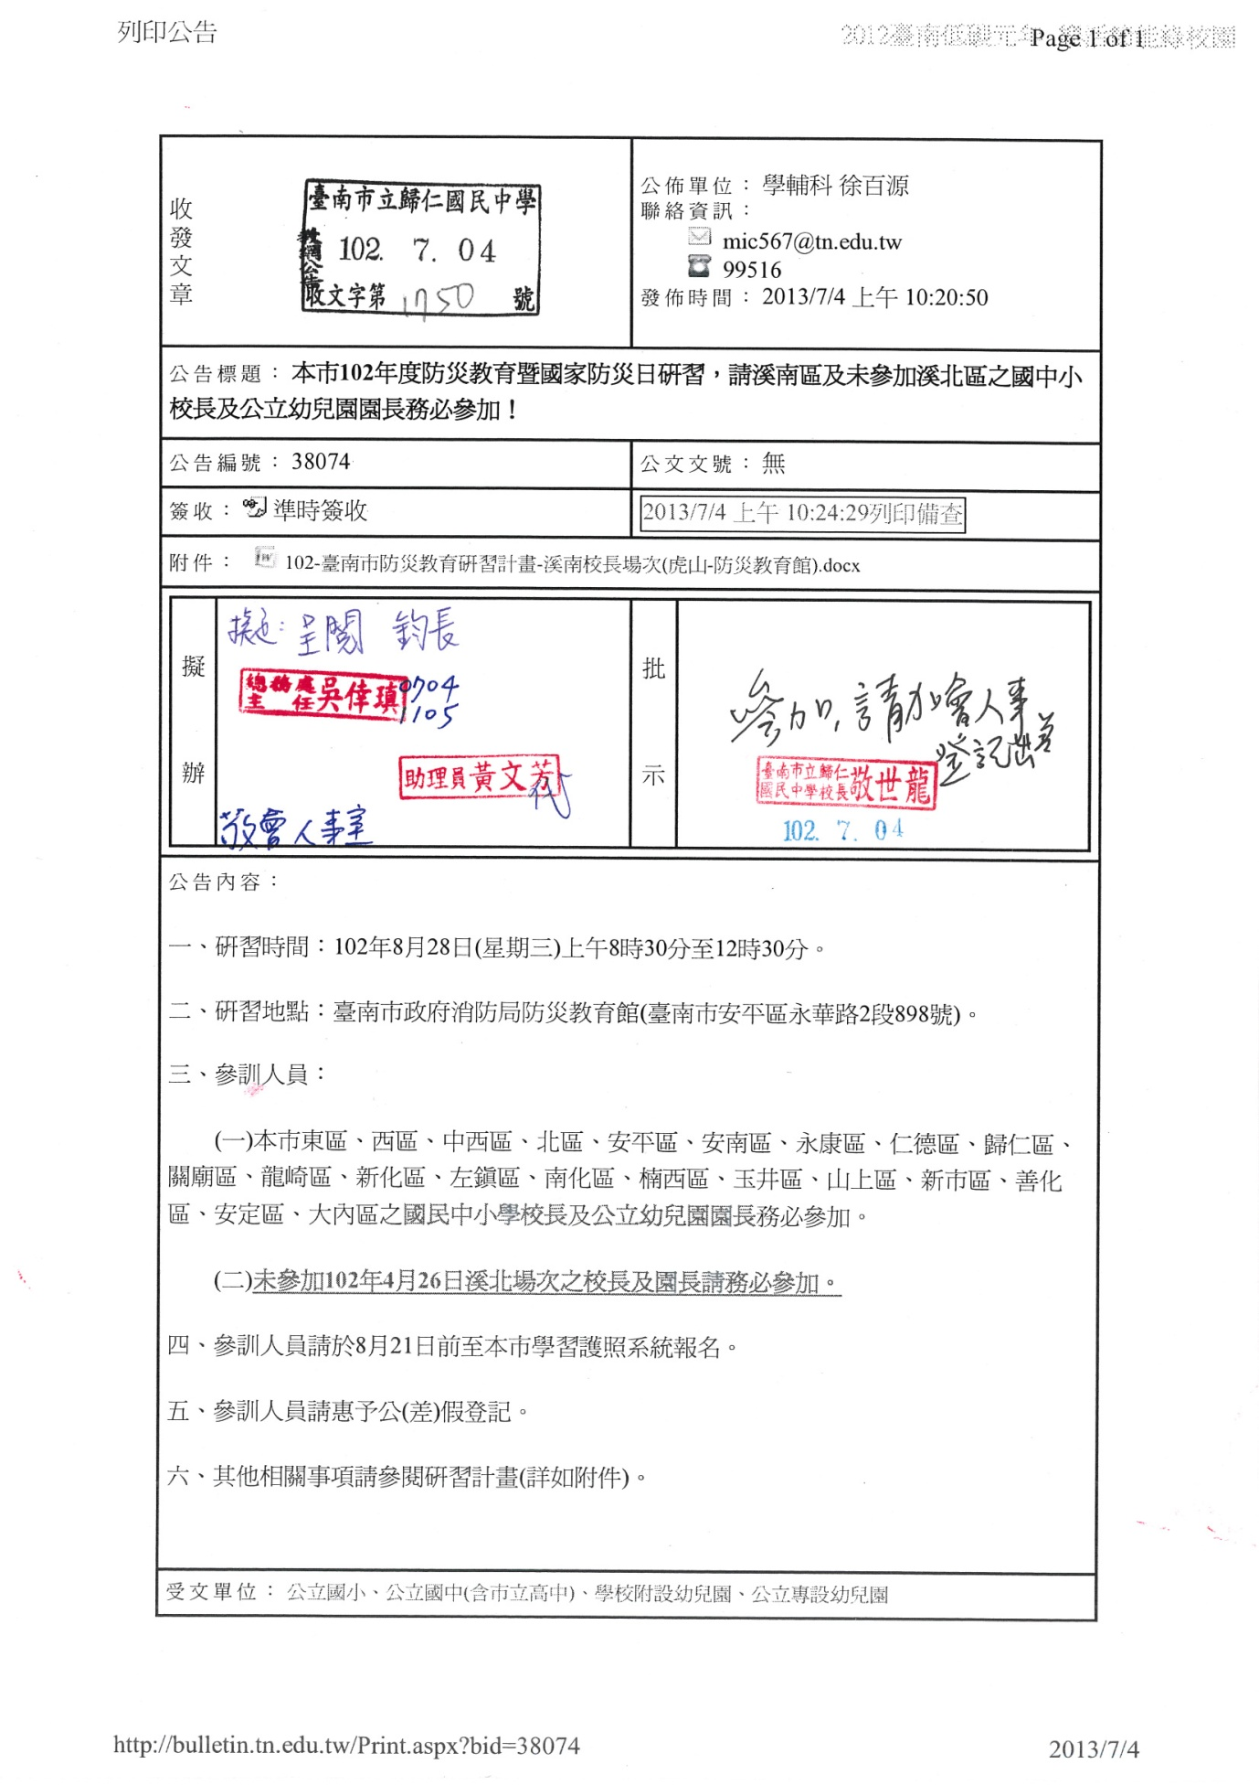
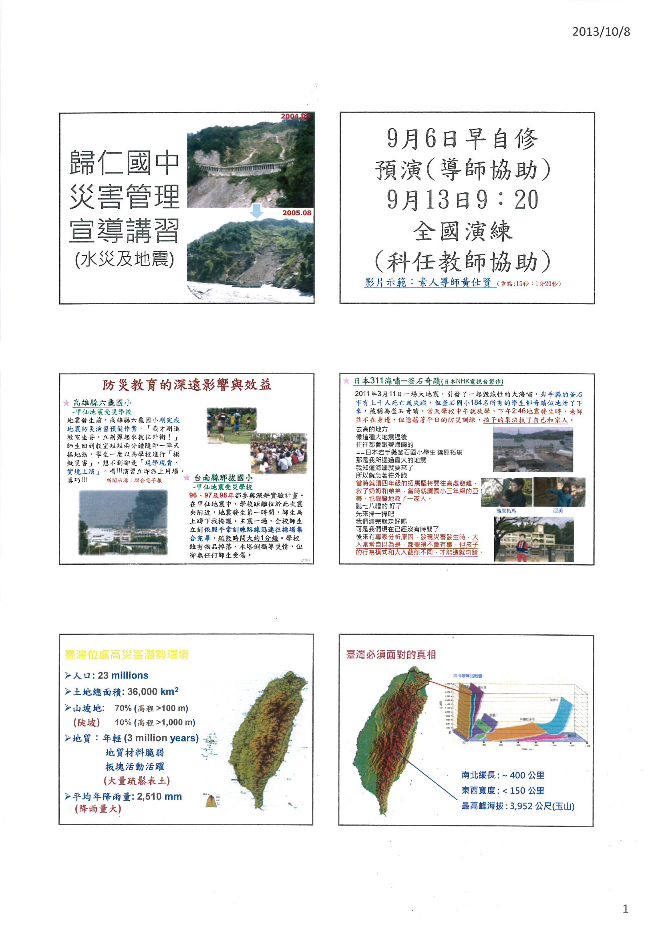
佐證資料四：徵求研習講師同意分享簡報，於校內宣導時使用(指標一-3)

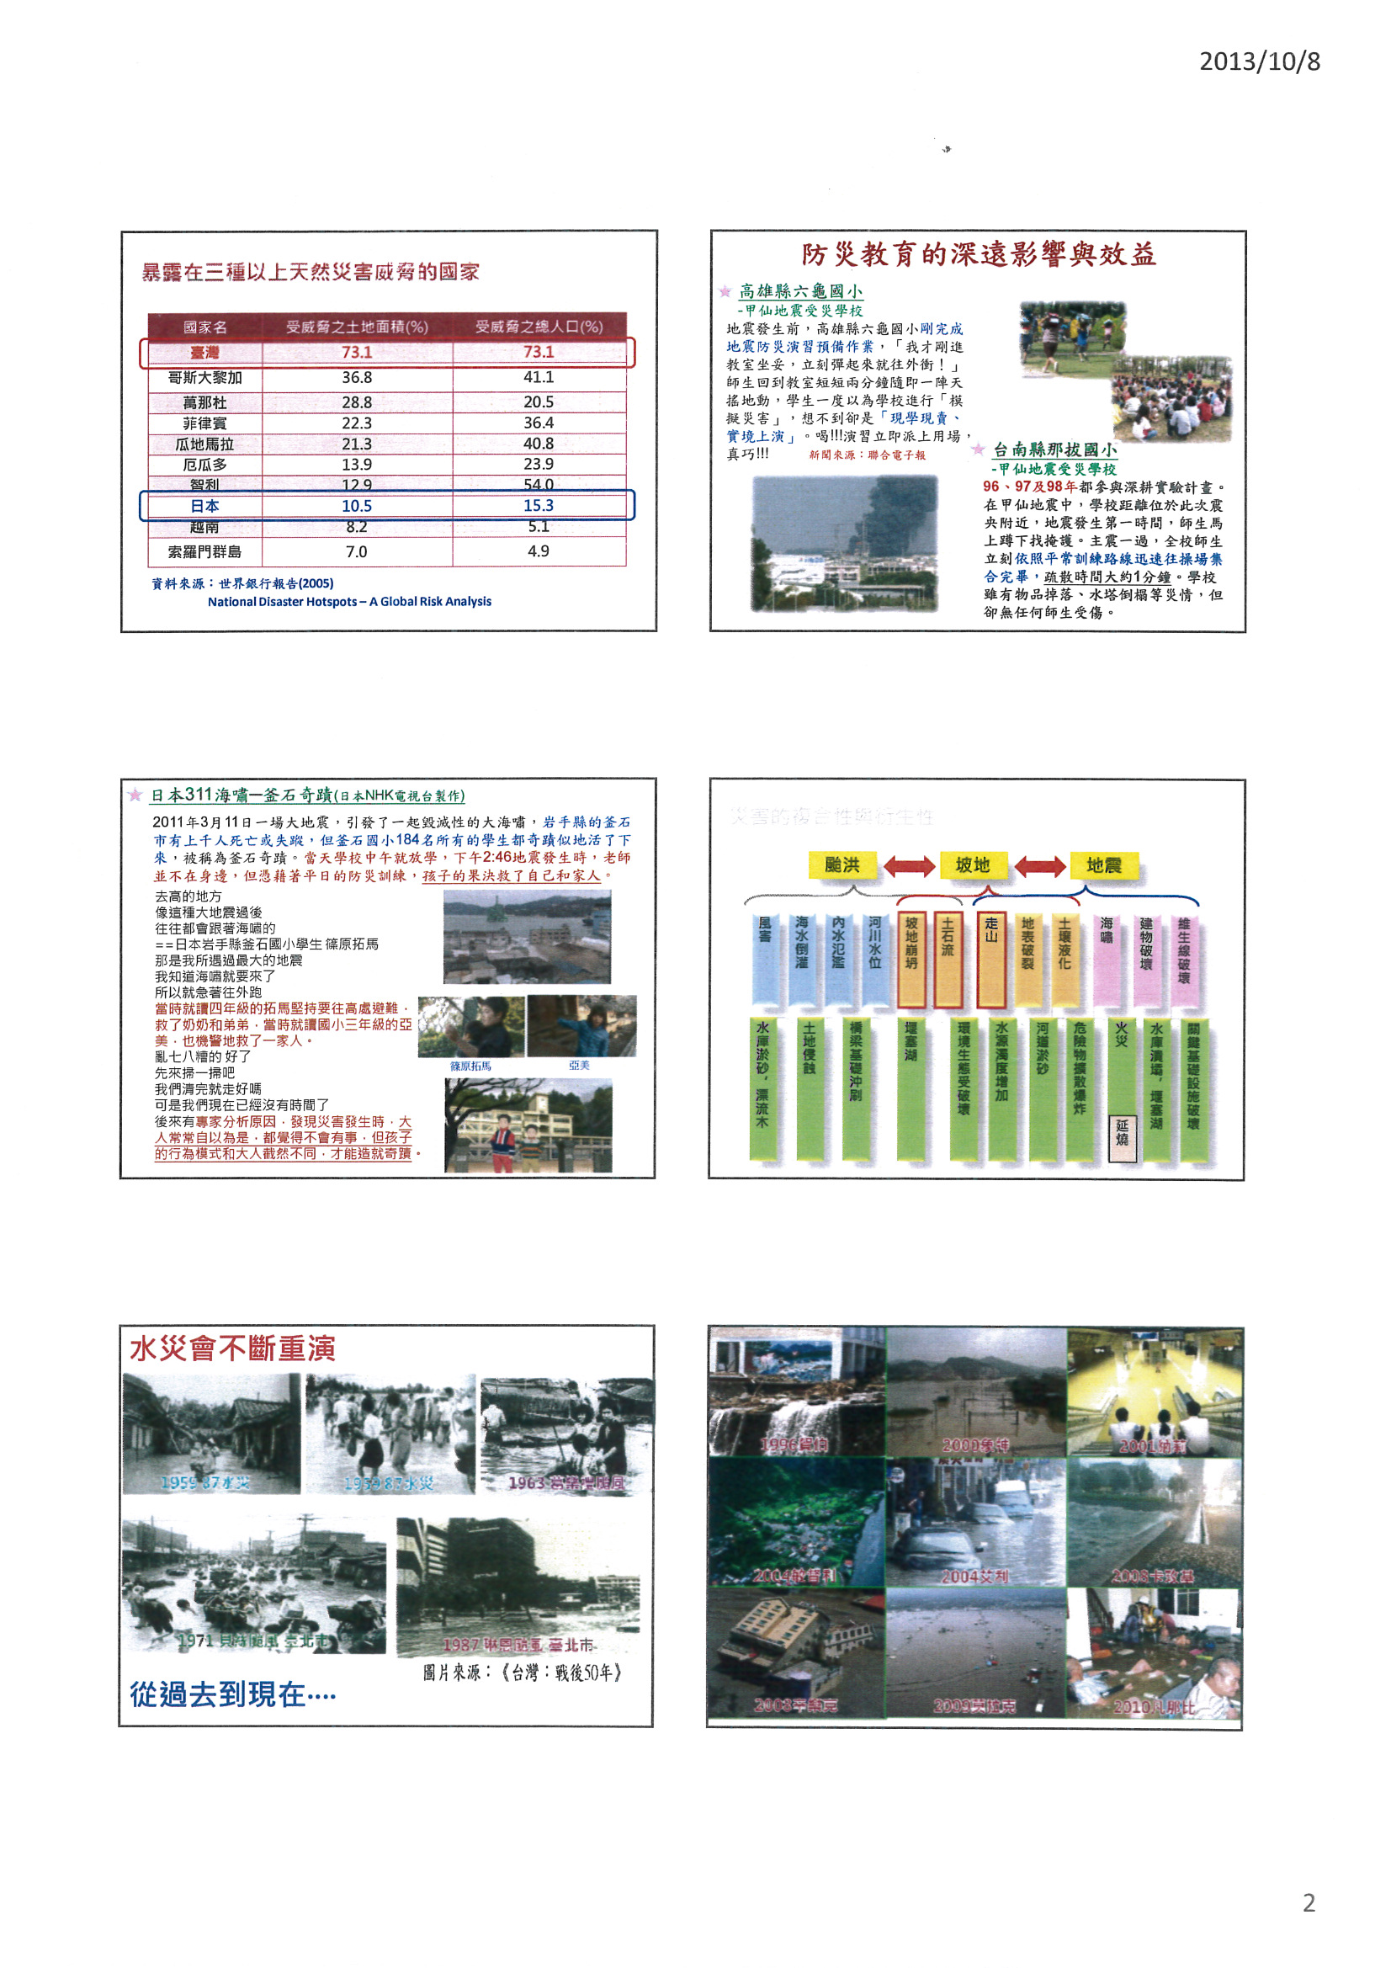

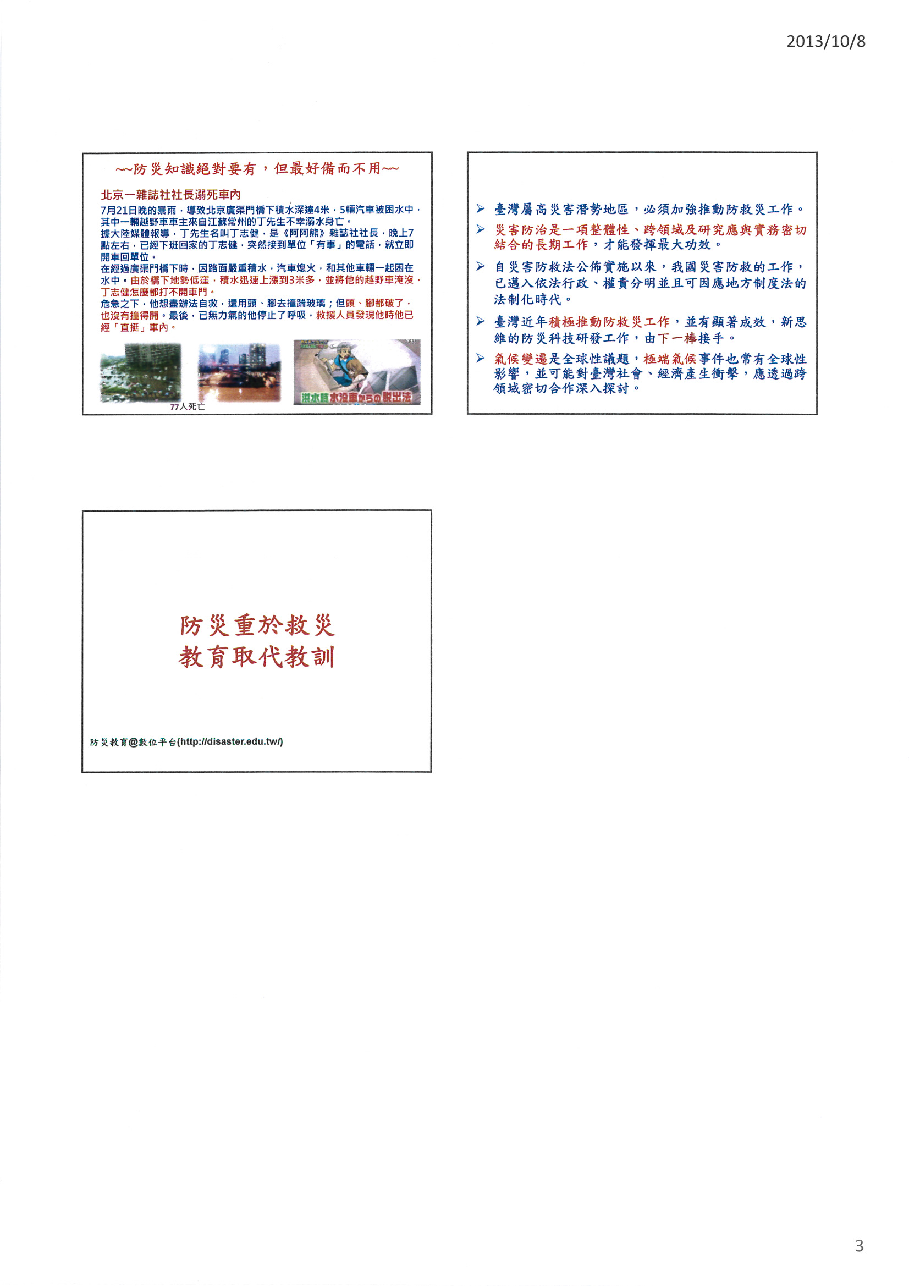

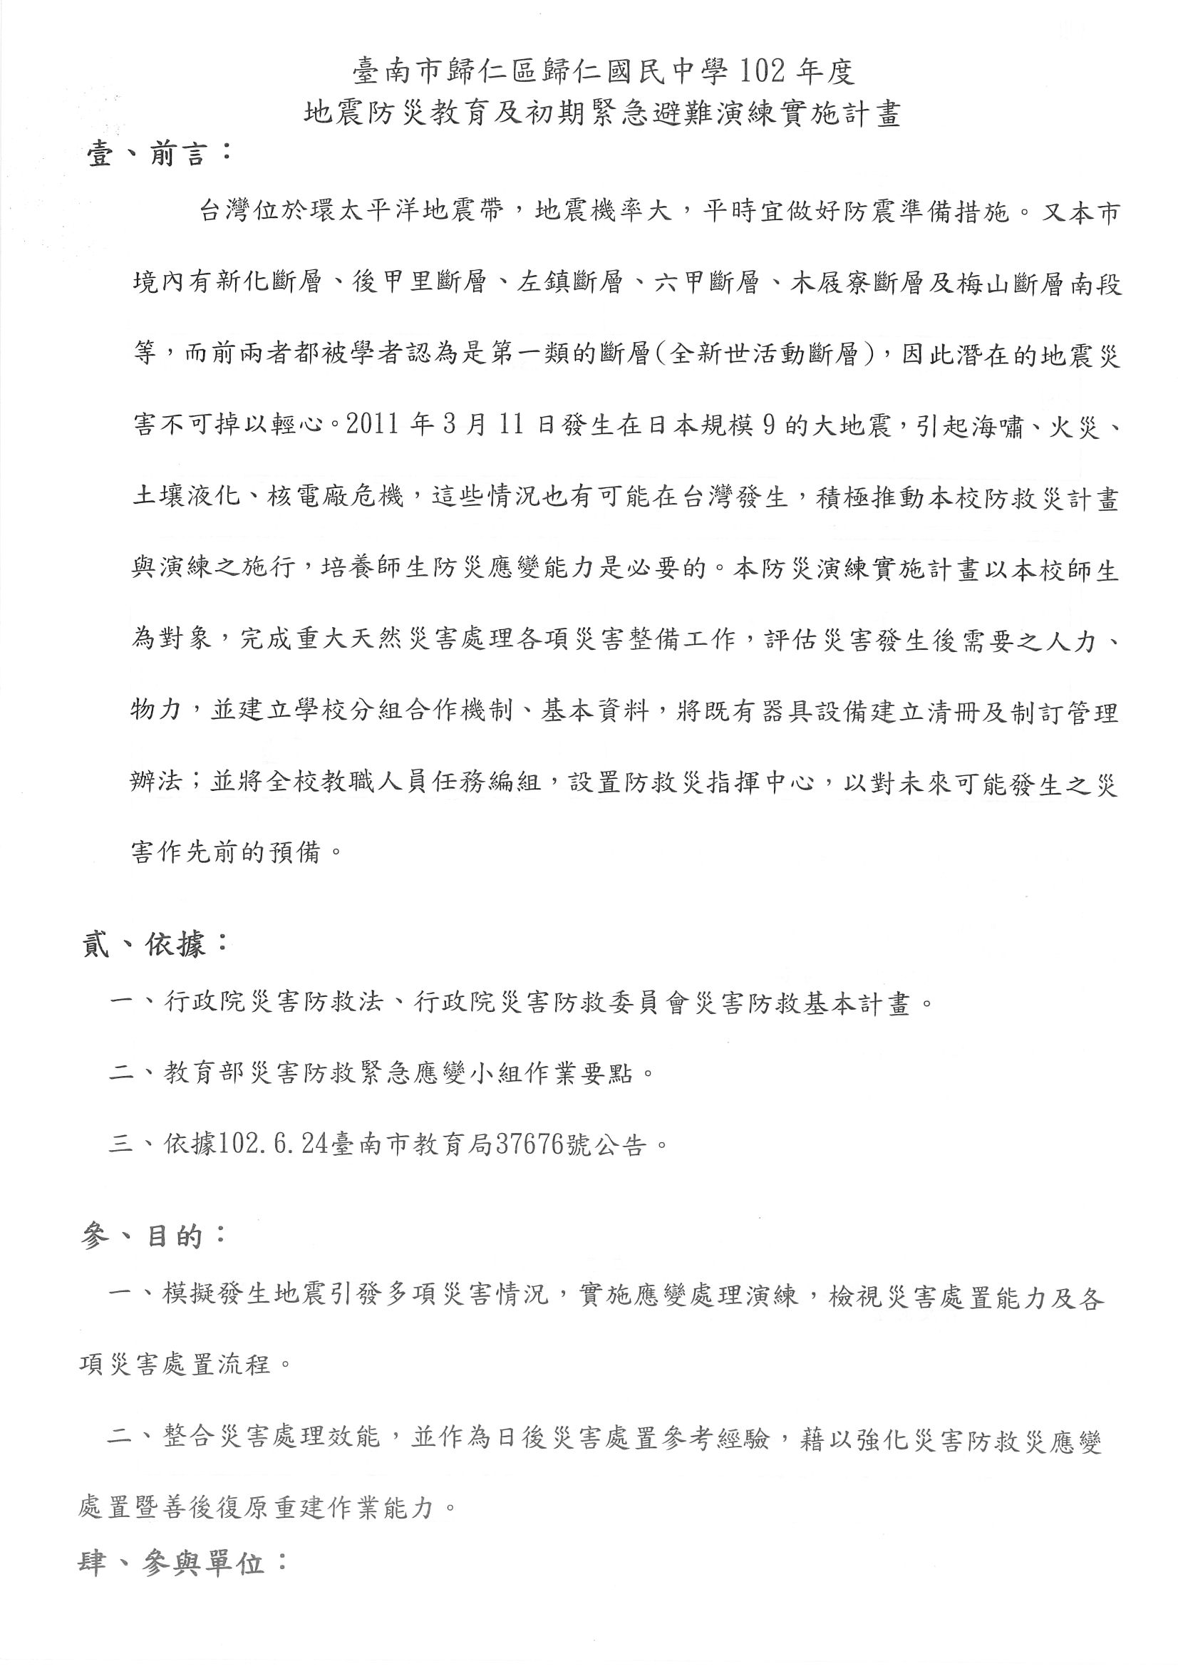
佐證資料五：本校實施計畫(各處室、校長核章，含附件「地震避難掩護參考程序」及校園疏散避難地圖)(指標二-1、二-2)
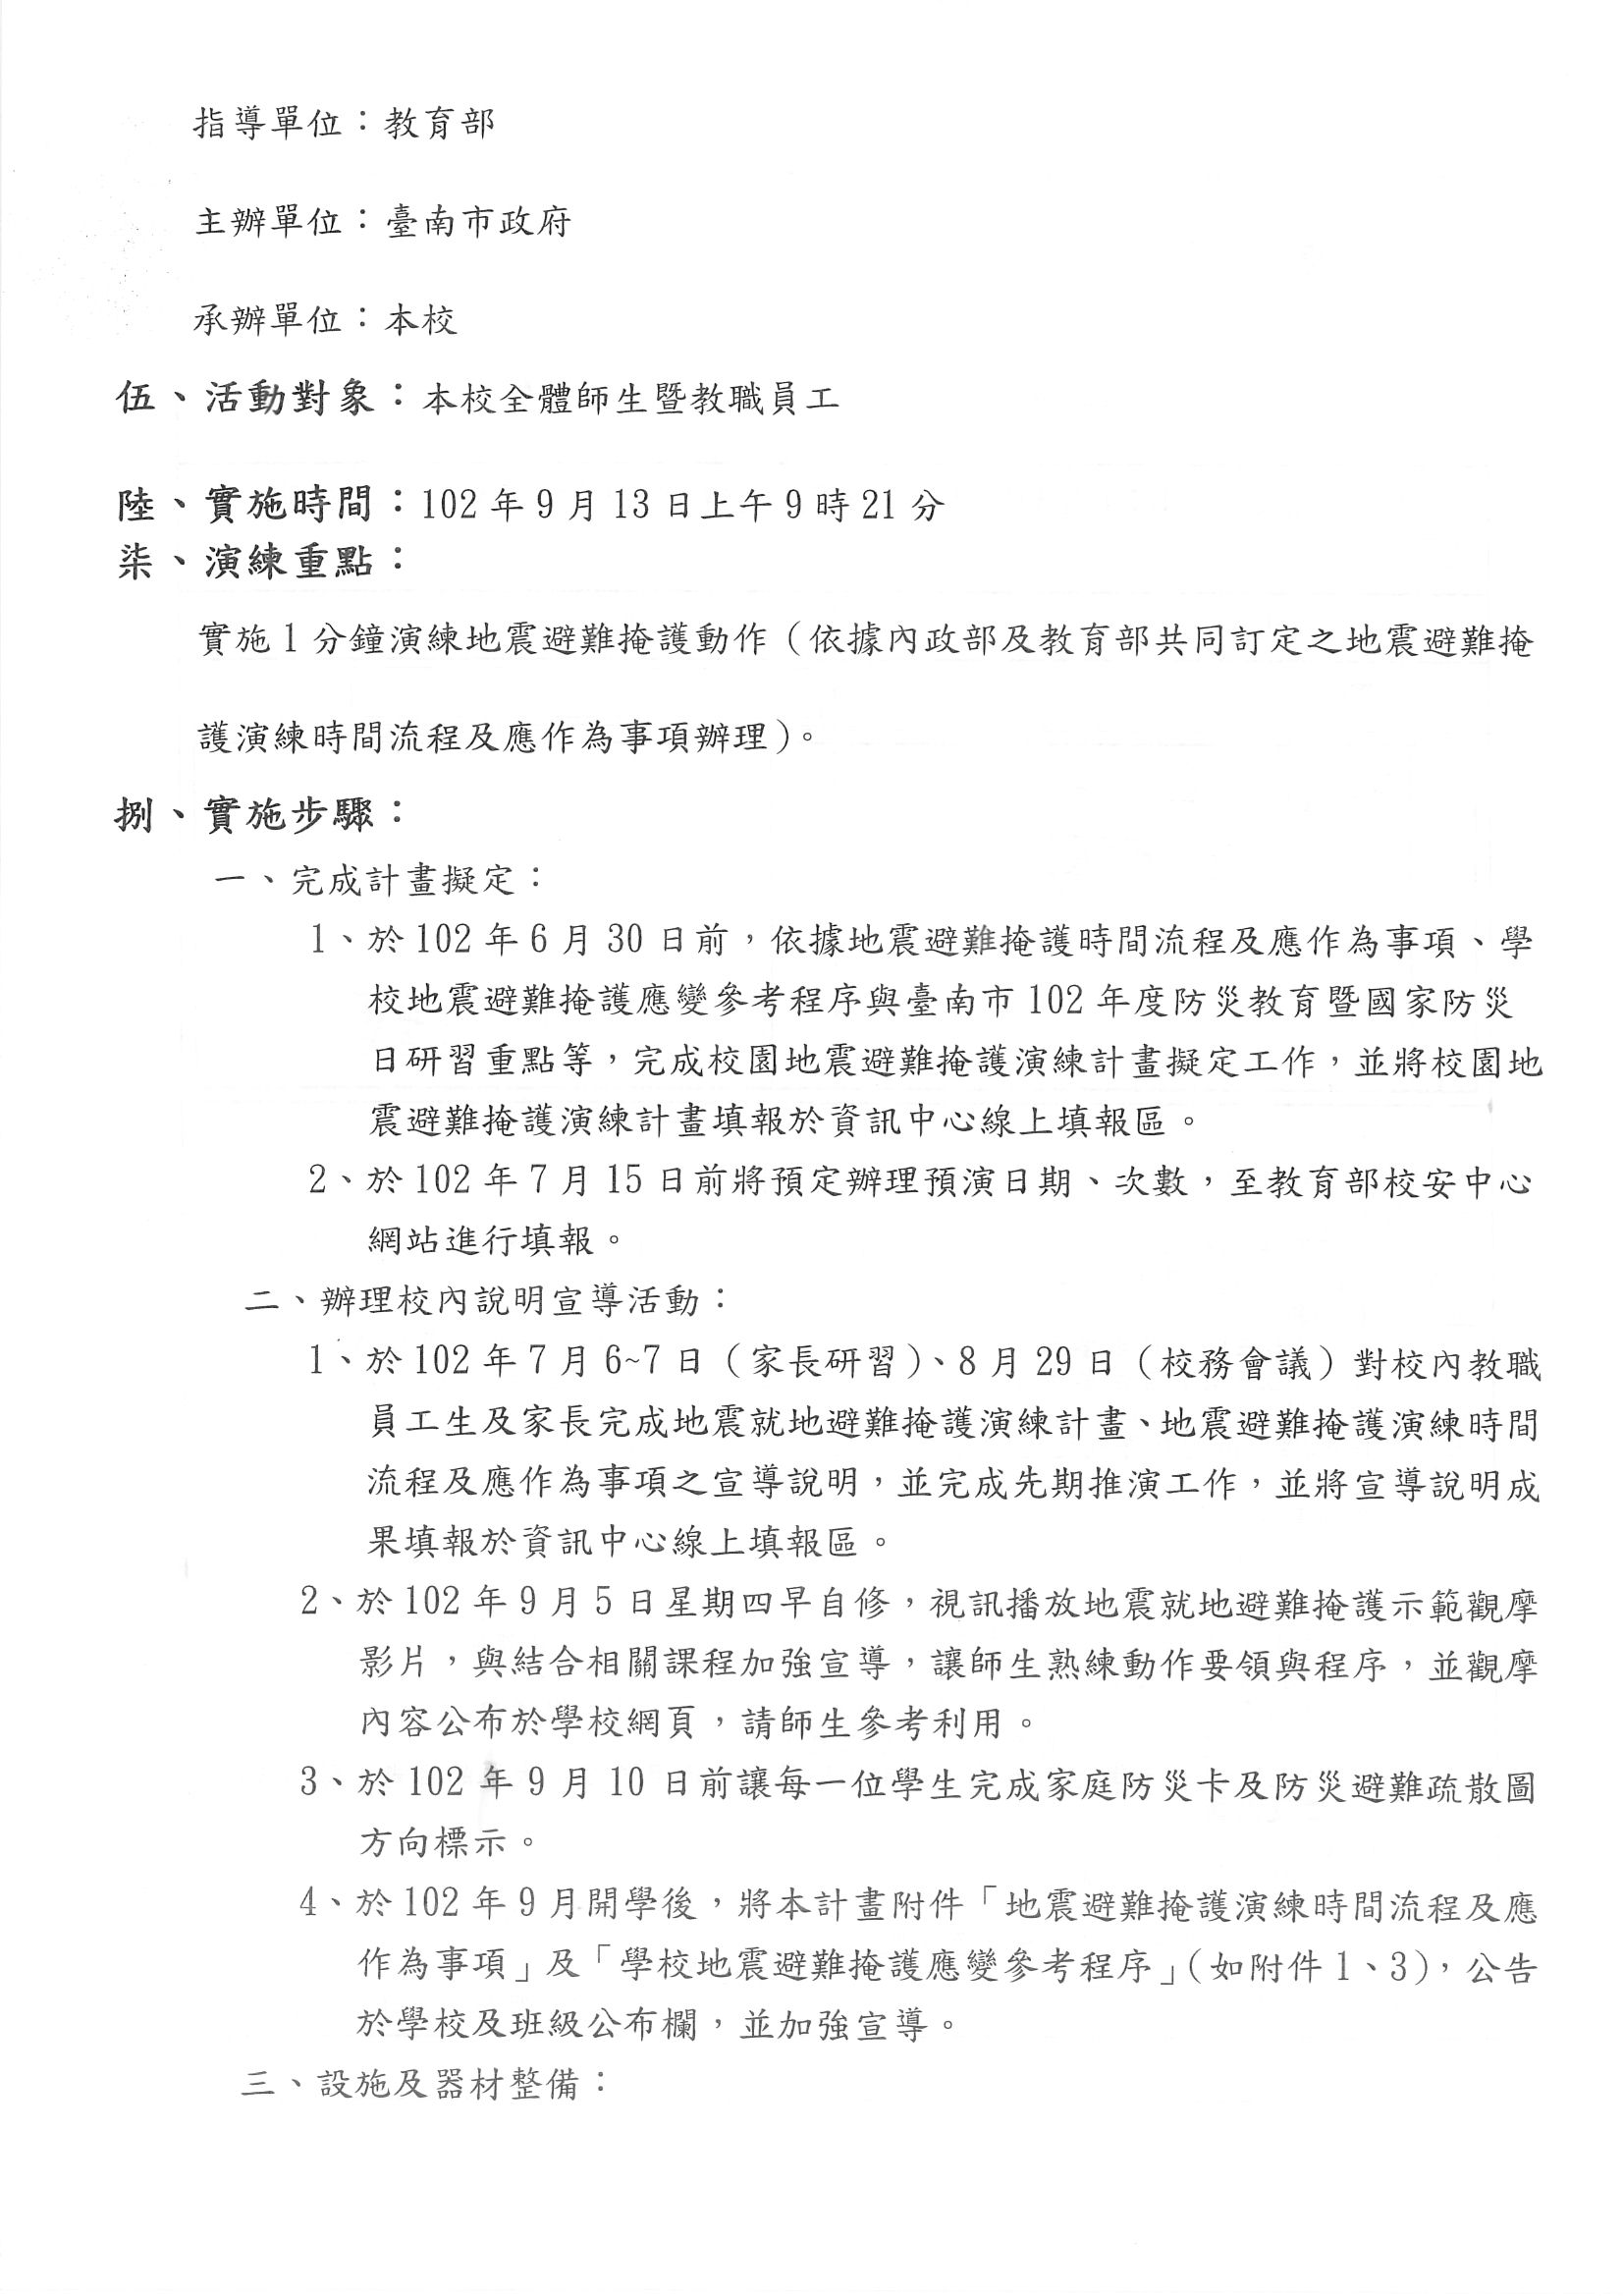

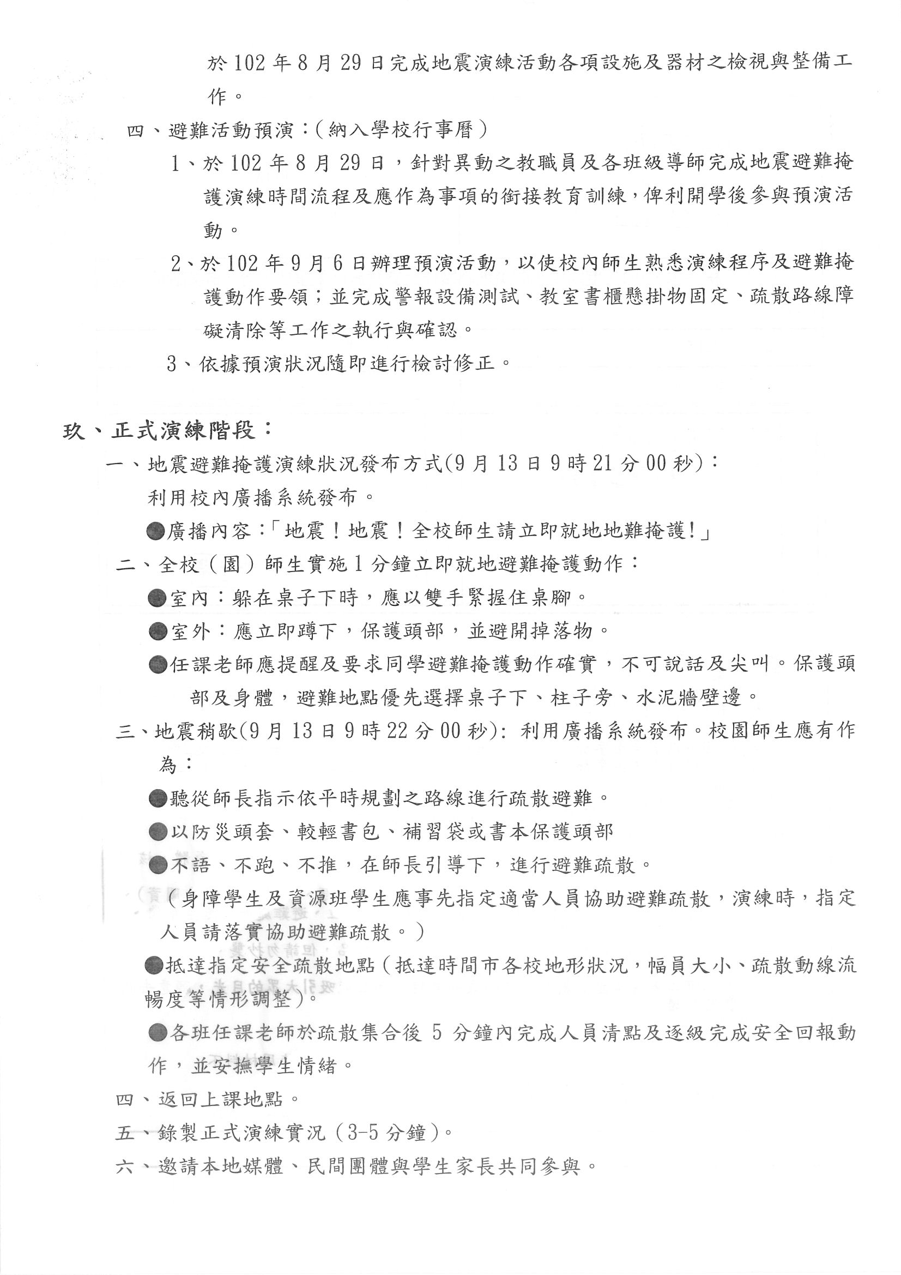
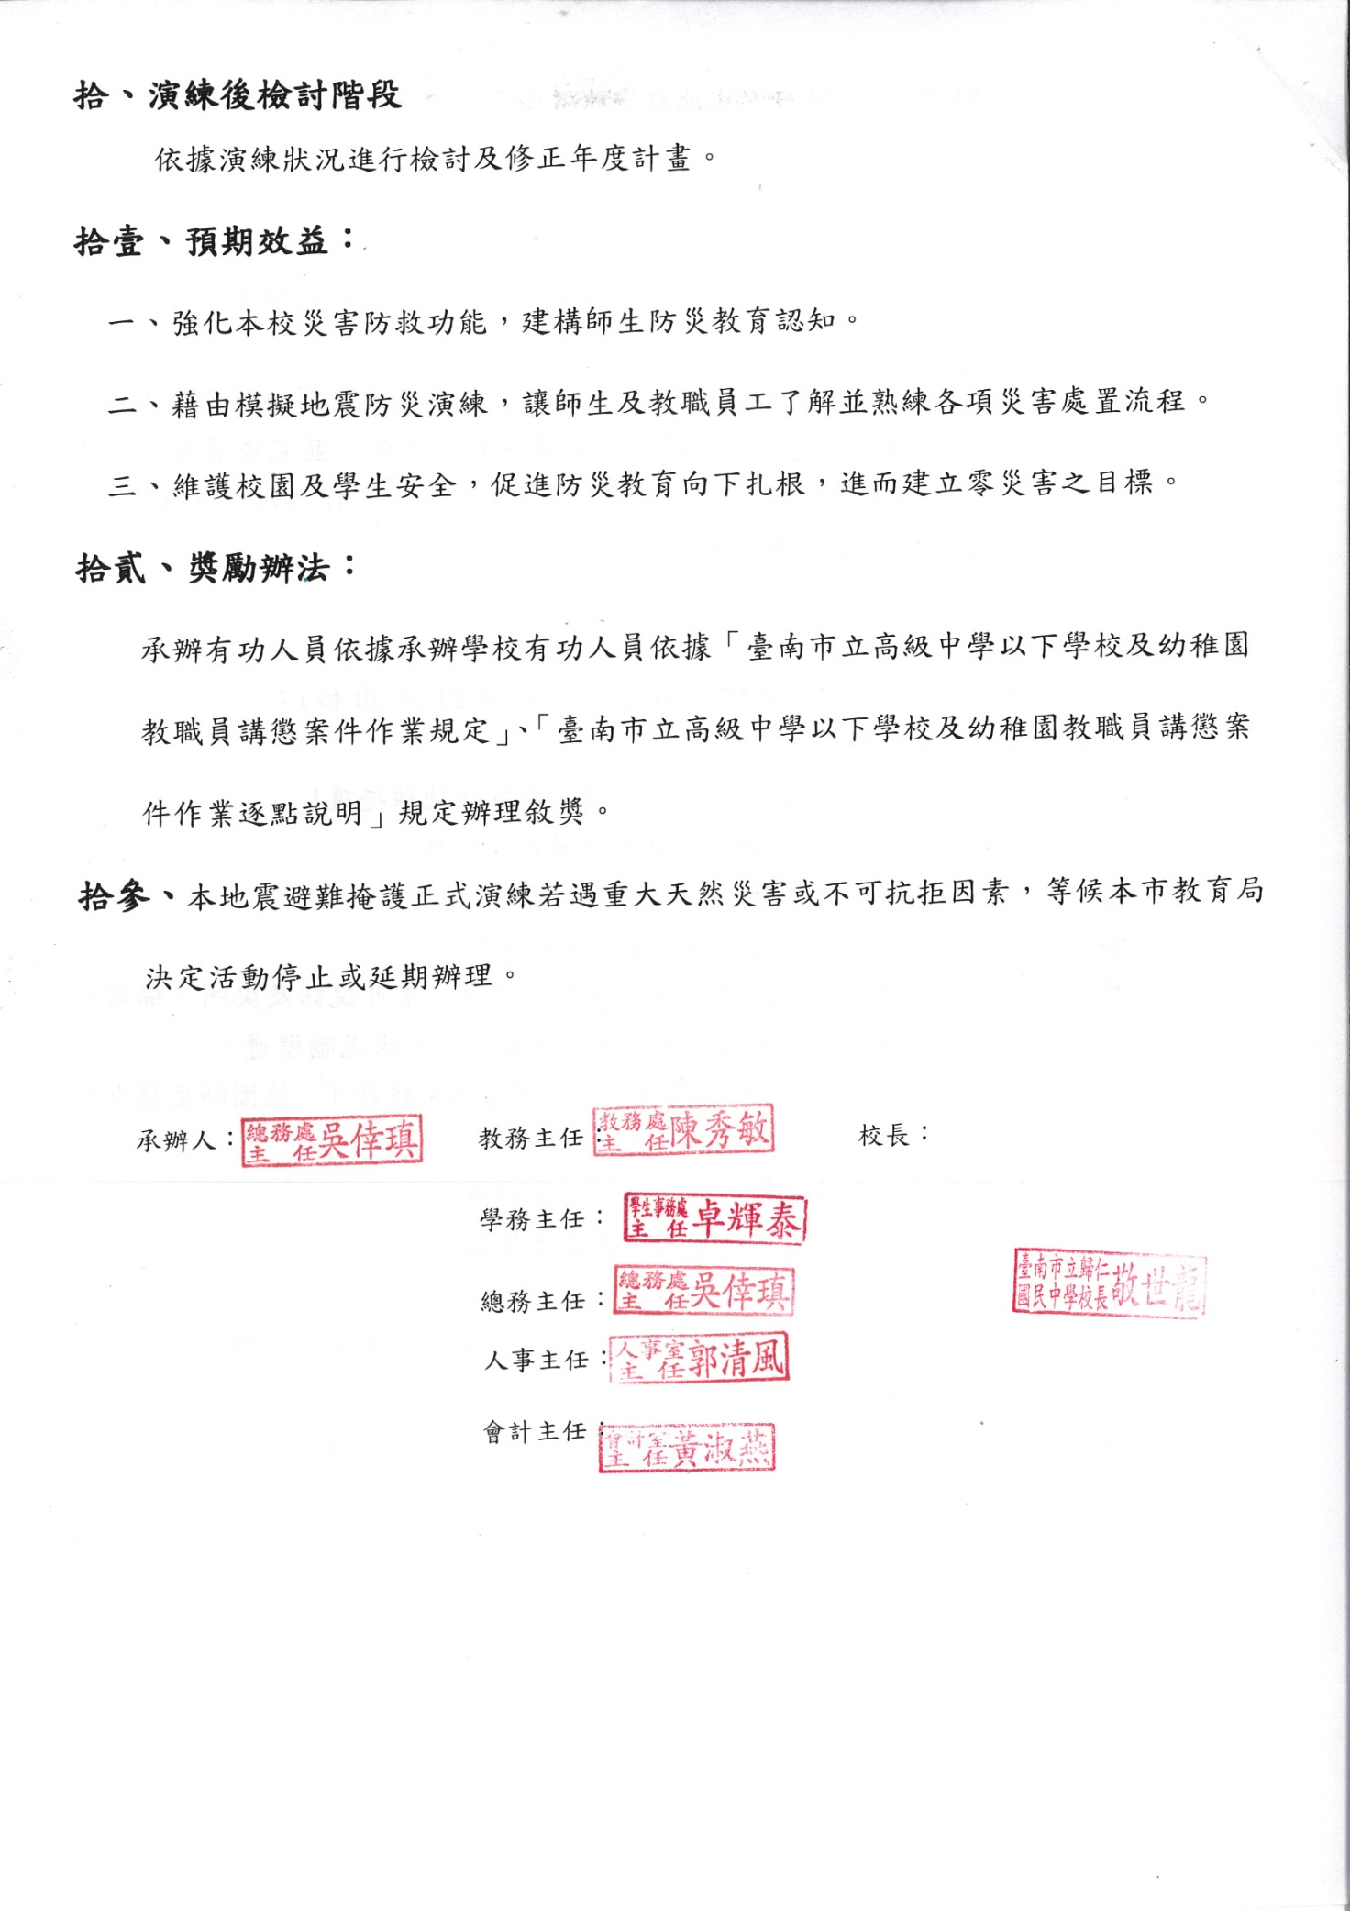

附件1
臺南市102年度國家防災日各級學校（含幼兒（稚）園）
地震避難掩護演練時間流程及應作為事項（9月13日）
演練階段劃分 | 演練時間序 | 校園師生應有作為 | 注意事項
地震發生前 | 9月21日  9時20分59秒前 | 1.運用升旗或早自習完成演練。  2.依表定課程正常上課。 | 1.針對演練程序及避難掩護動作要領再次強調與說明。  2.完成警報設備測試、教室書櫃懸掛物固定、疏散路線障礙清除等工作之執行與確認
地震發生  （以警示聲響或廣播方式發布） | 9時21分00秒 | 師生立即就地避難掩護。 | 1.廣播內容：「地震！地震！全校師生請立即就地避難掩護！」(請挑選適當人員冷靜鎮定廣播)  2.保護頭部及身體，避難的地點優先選擇(1)桌子下(2)柱子旁(3)水泥牆壁邊。  3.室內：躲在桌下時，應以雙手緊握住桌腳  4.室外；應立即蹲下，保護頭部，並避開掉落物  5.任課老師應提醒及要求同學避難掩護動作要確實，不可講話及驚叫。
地震稍歇  （以警示聲響或廣播方式發布） | 9時22分00秒 | 1.聽從師長指示依平時規劃之路線進行避難疏散。  2.抵達安全疏散地點(抵達時間得視各校地形狀況、幅員大小、疏散動線流暢度等情形調整)。  3.各班任課老師於疏散集合後5分鐘內完成人員清點及回報，並安撫學生情緒。 | 1.以較輕的書包或書本保護頭部  2.身障學生及資源班學生應事先指定適當人員協助避難疏散；演練當時，指定人員請落實協助避難疏散。  3.不語、不跑、不推，在師長引導下至安全疏散地點集合。  4.以班級為單位在指定位置集合。  5.任課老師請確實清點人數，並逐級完成安全回報。  6.依學校課程排定，返回授課地點上課。
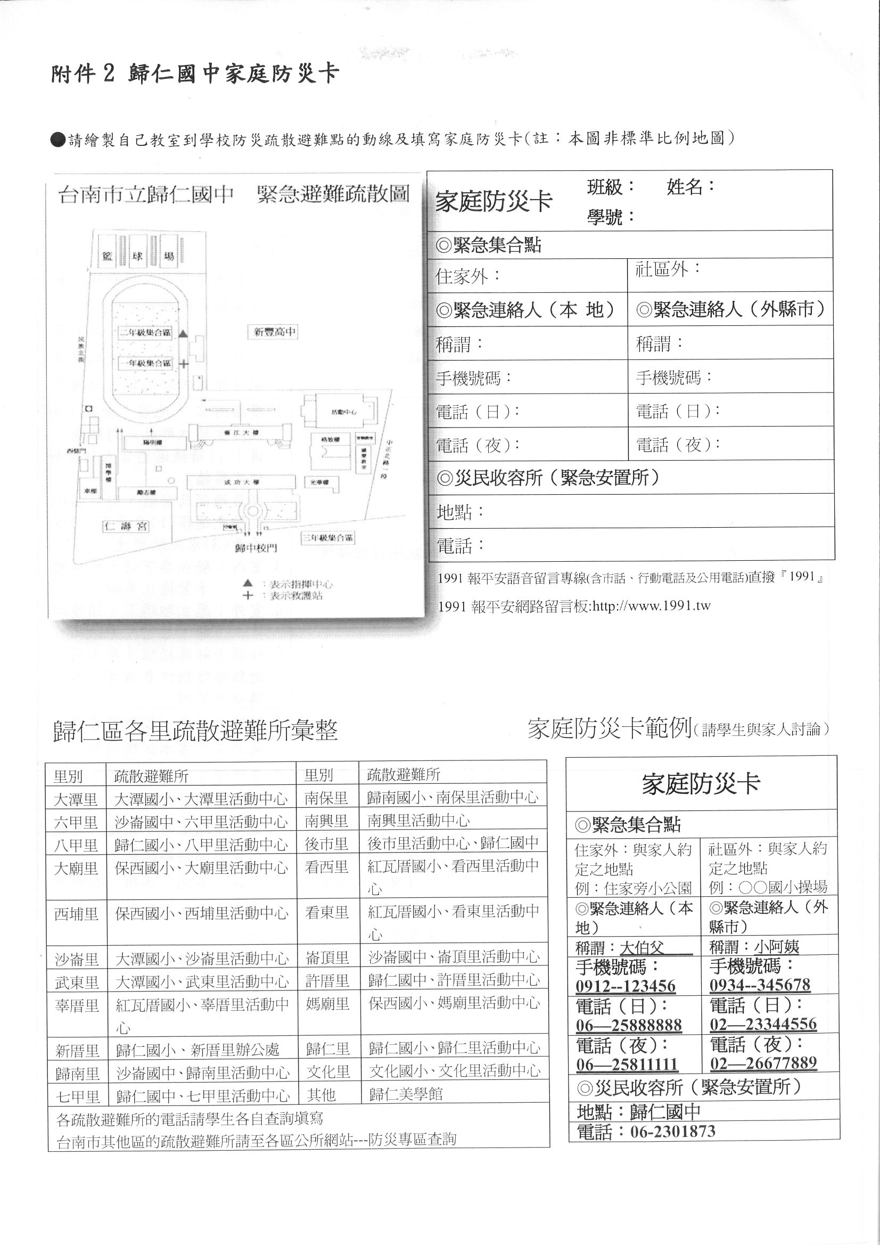
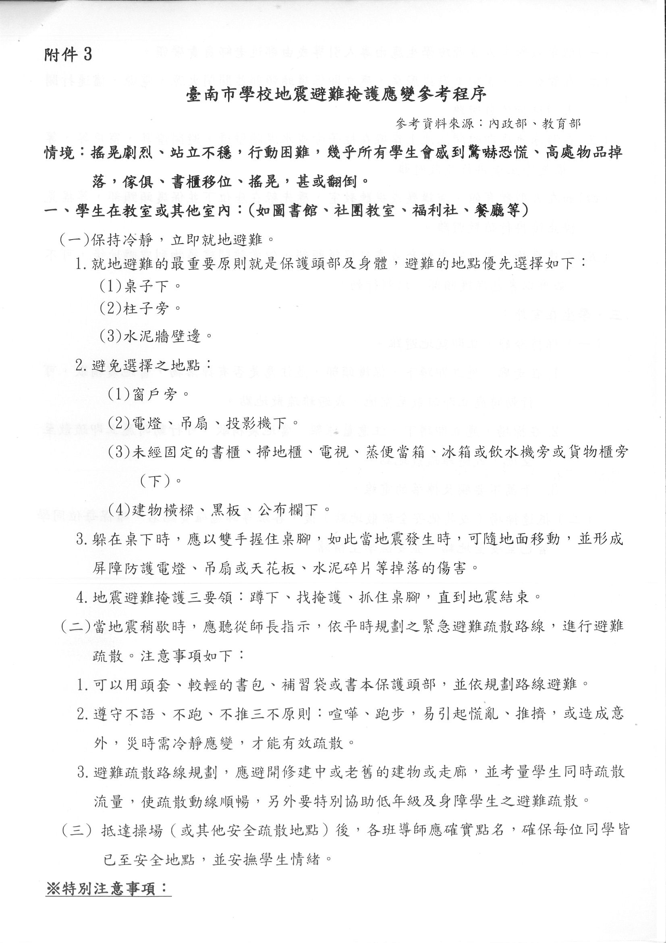

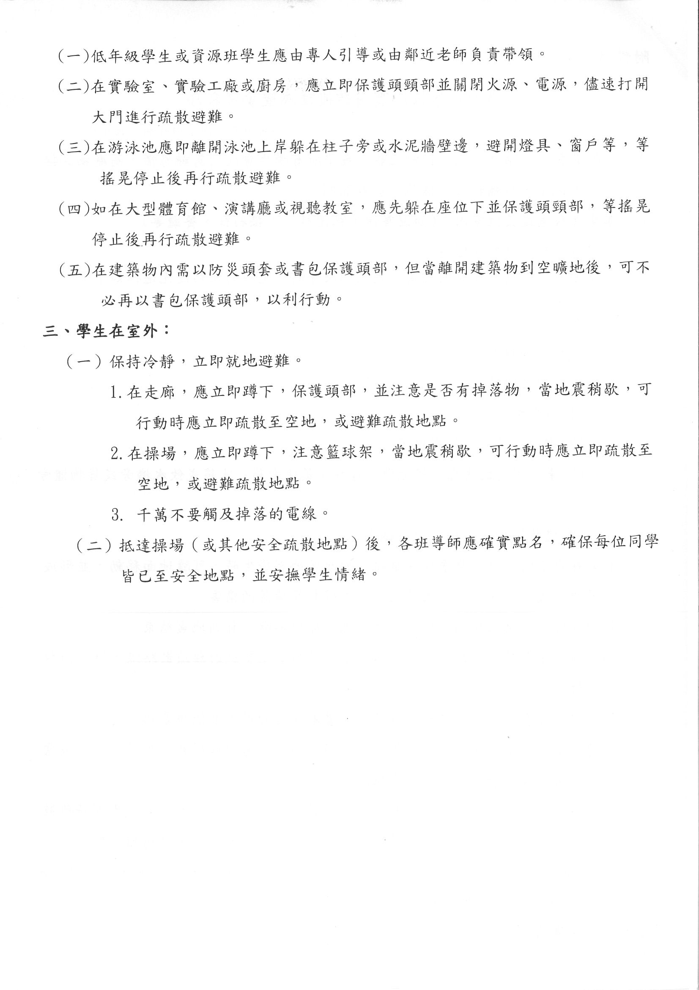

佐證資料六：擴大行政會報會議紀錄(指標二-3)
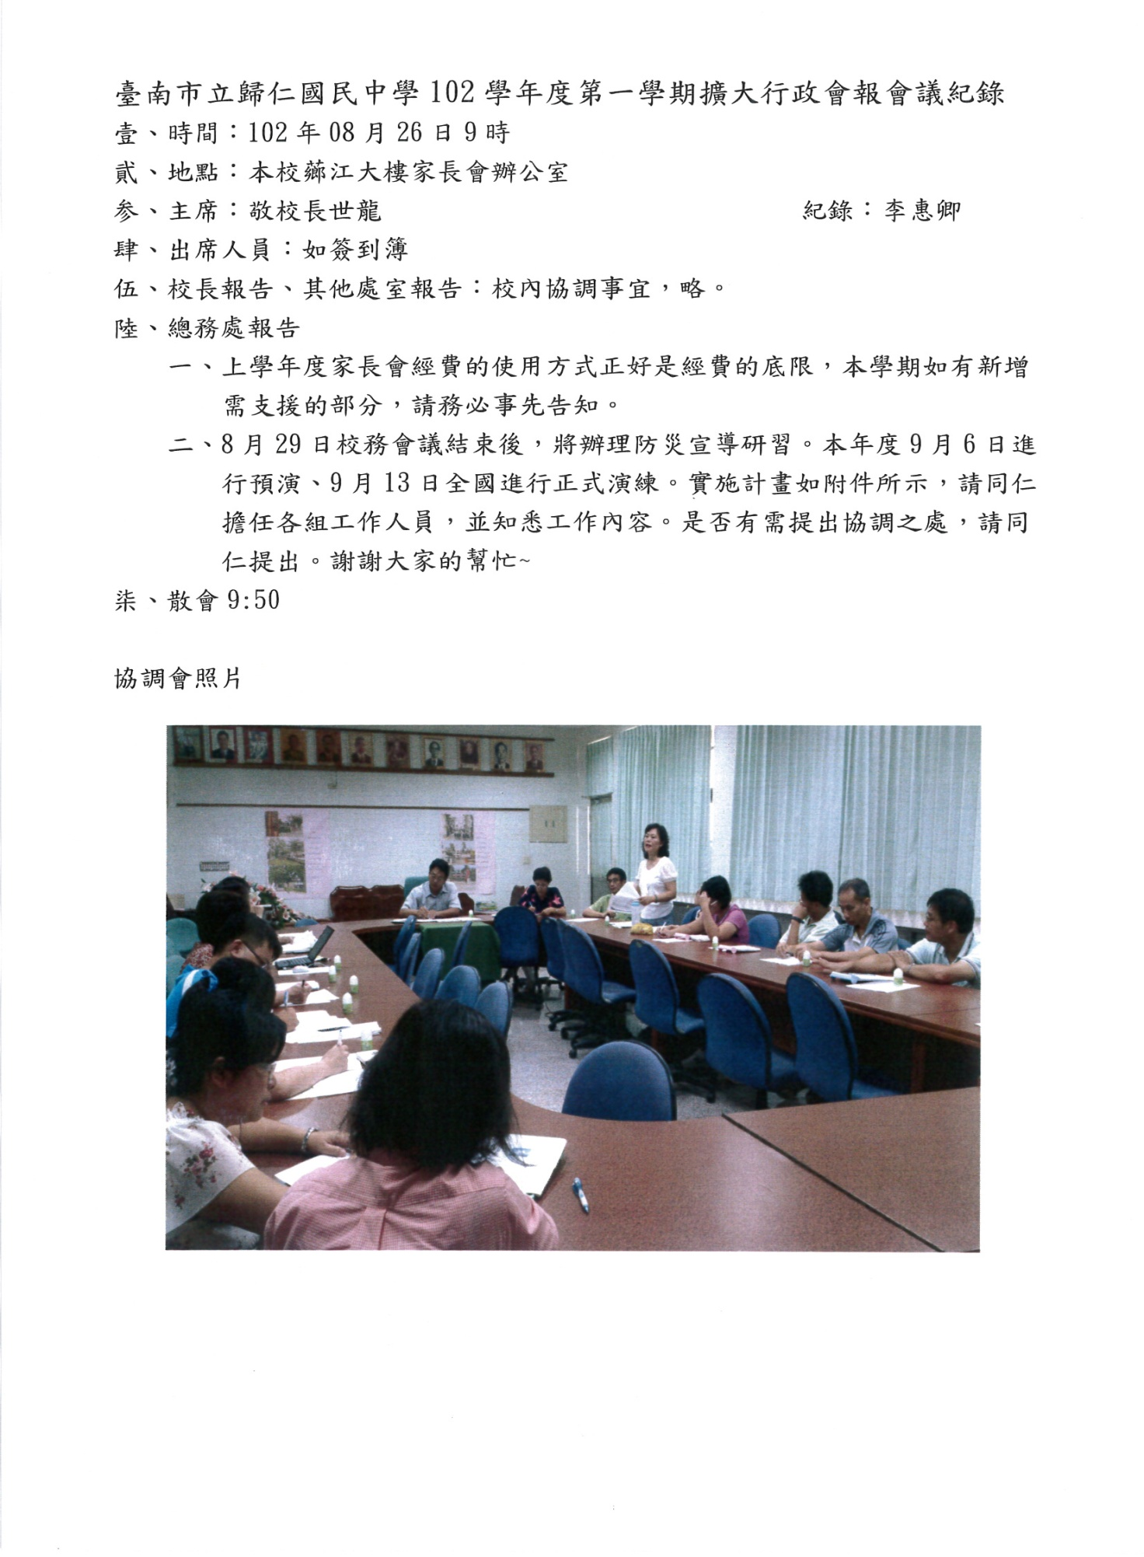
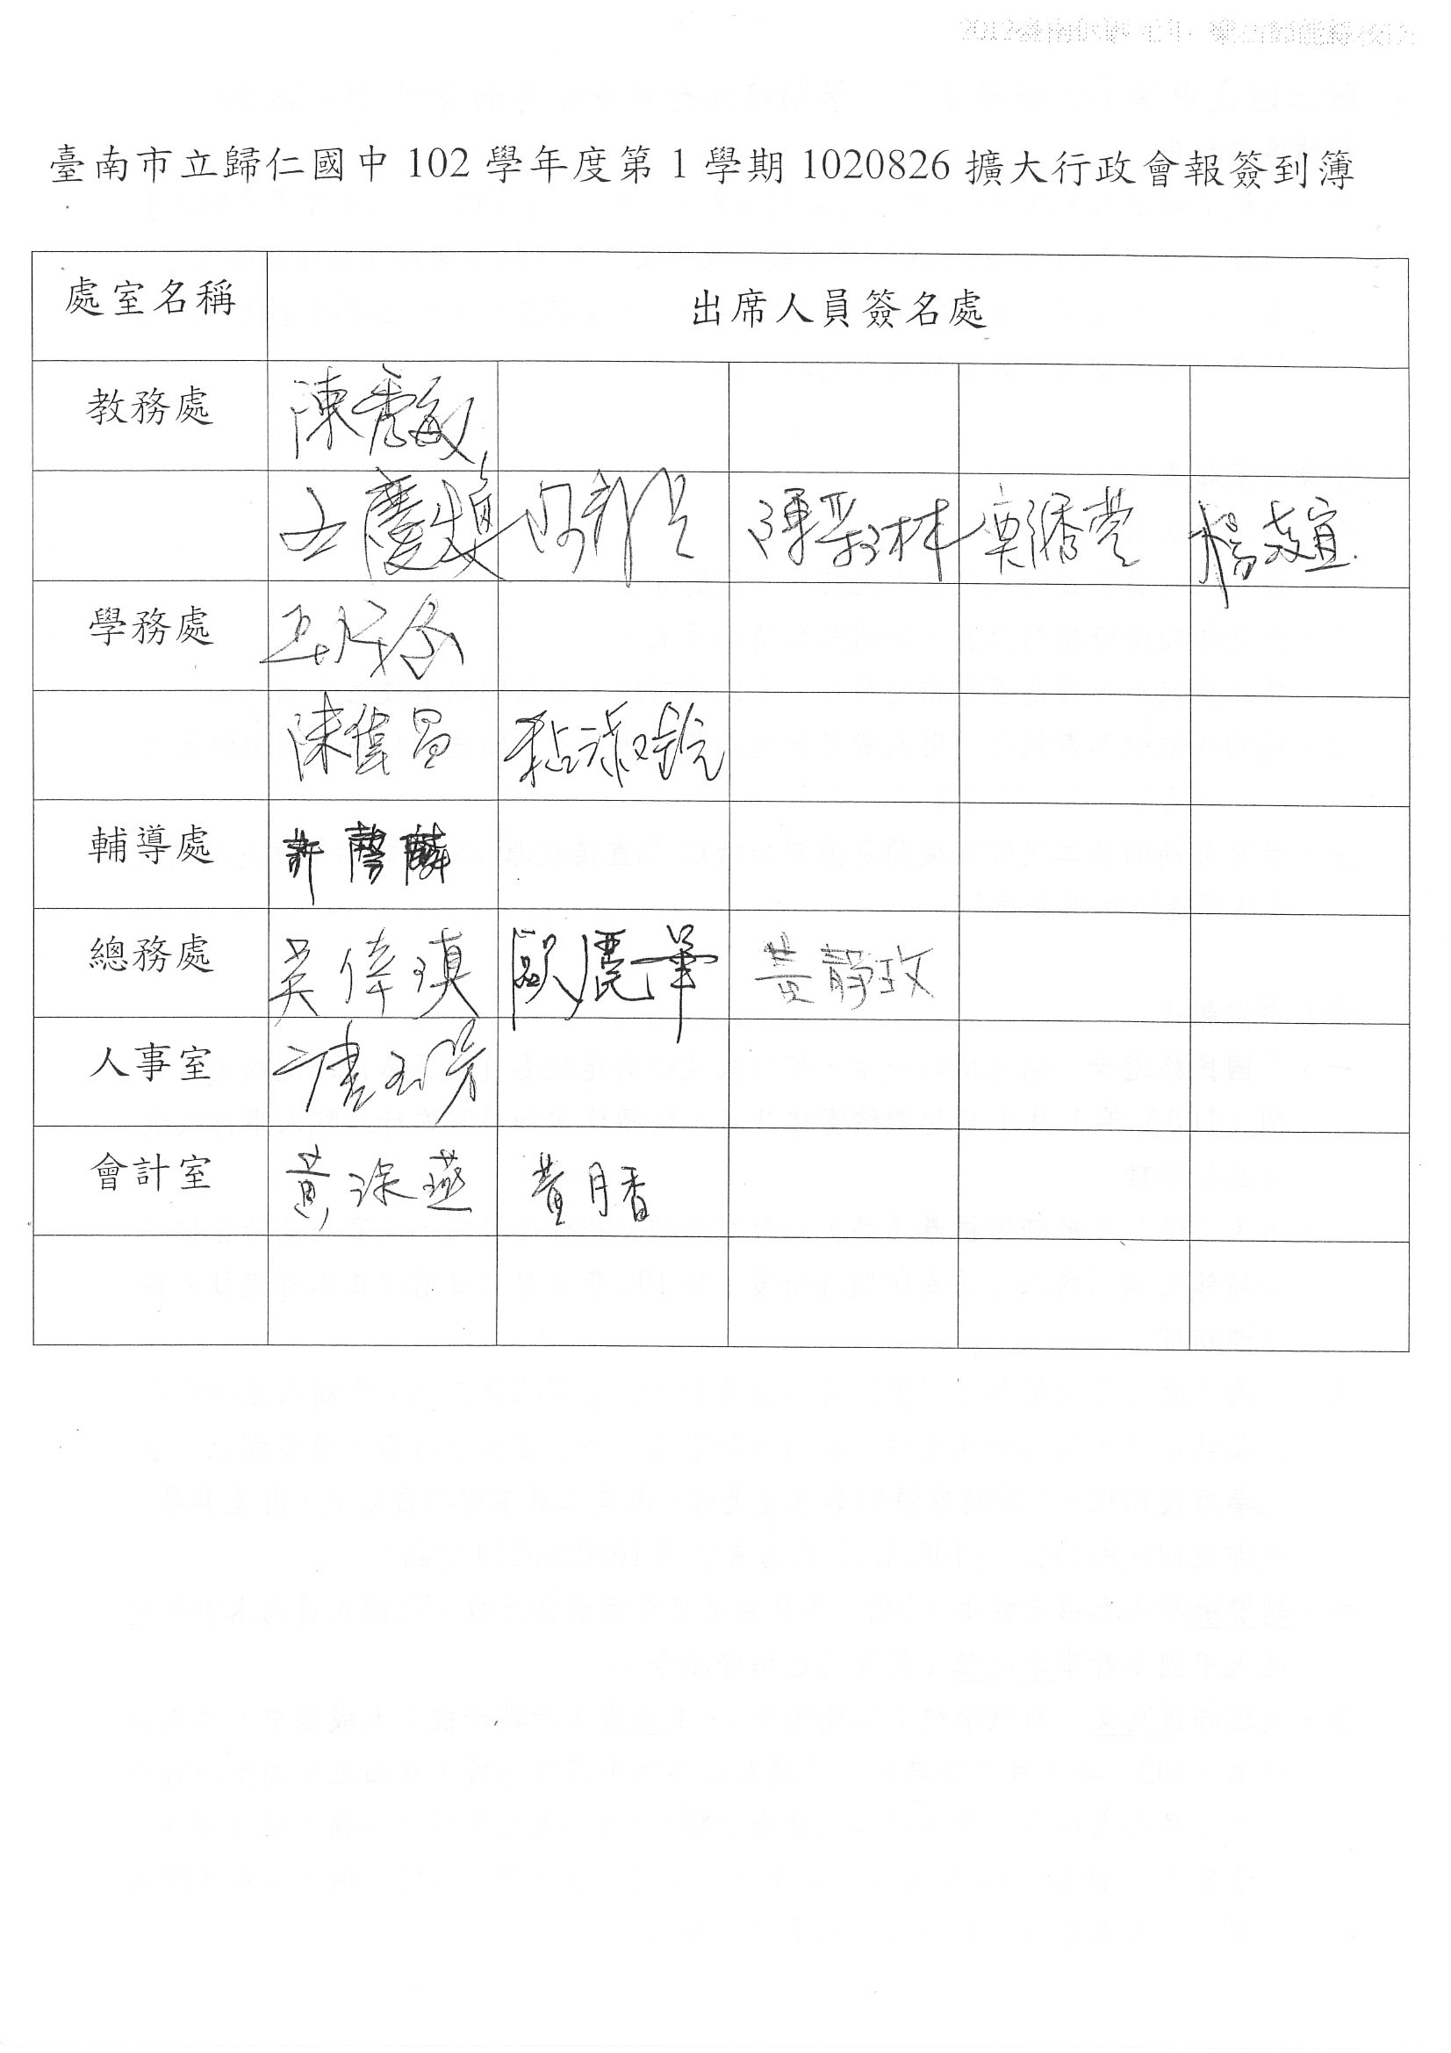

佐證資料七：8、9月防火避難設施自行檢查紀錄表(指標三-1、三-3、三-4)
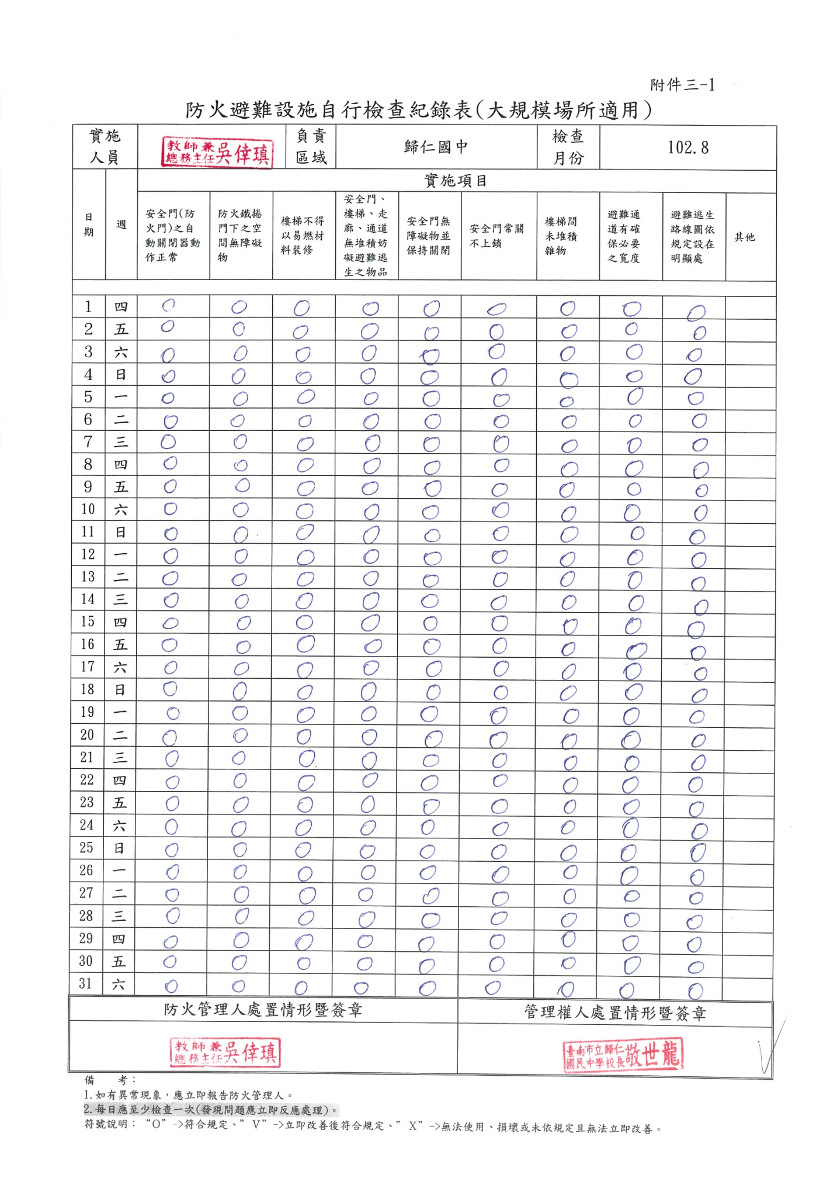
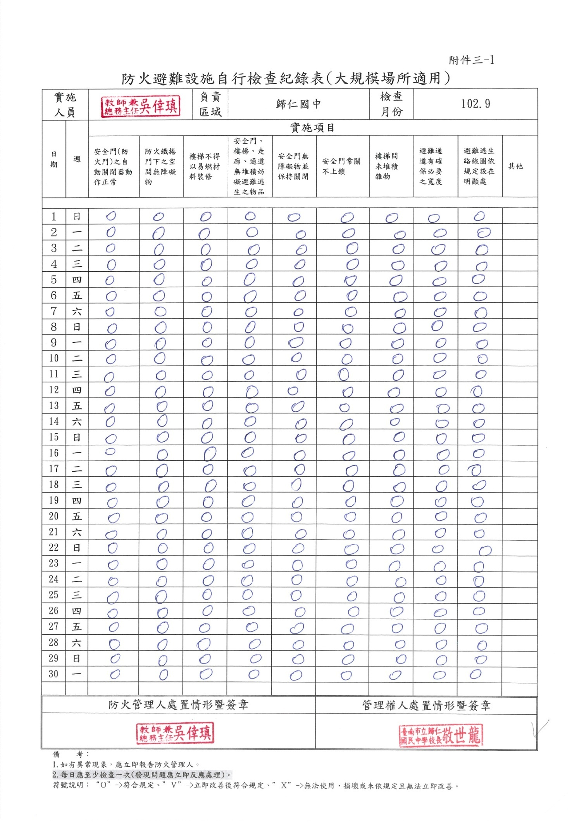
佐證資料八：102年預防措施安全狀況自主檢查表(指標三-1、三-3、三-4)
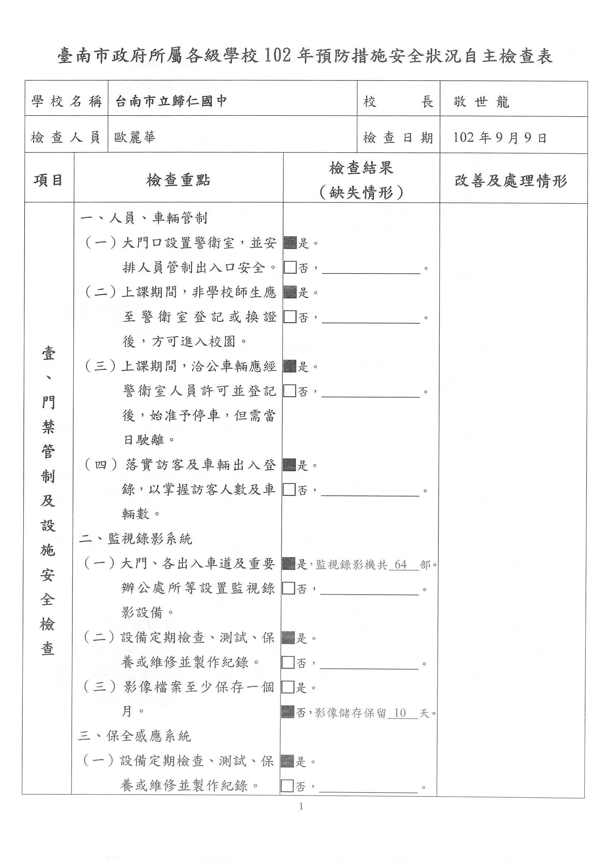
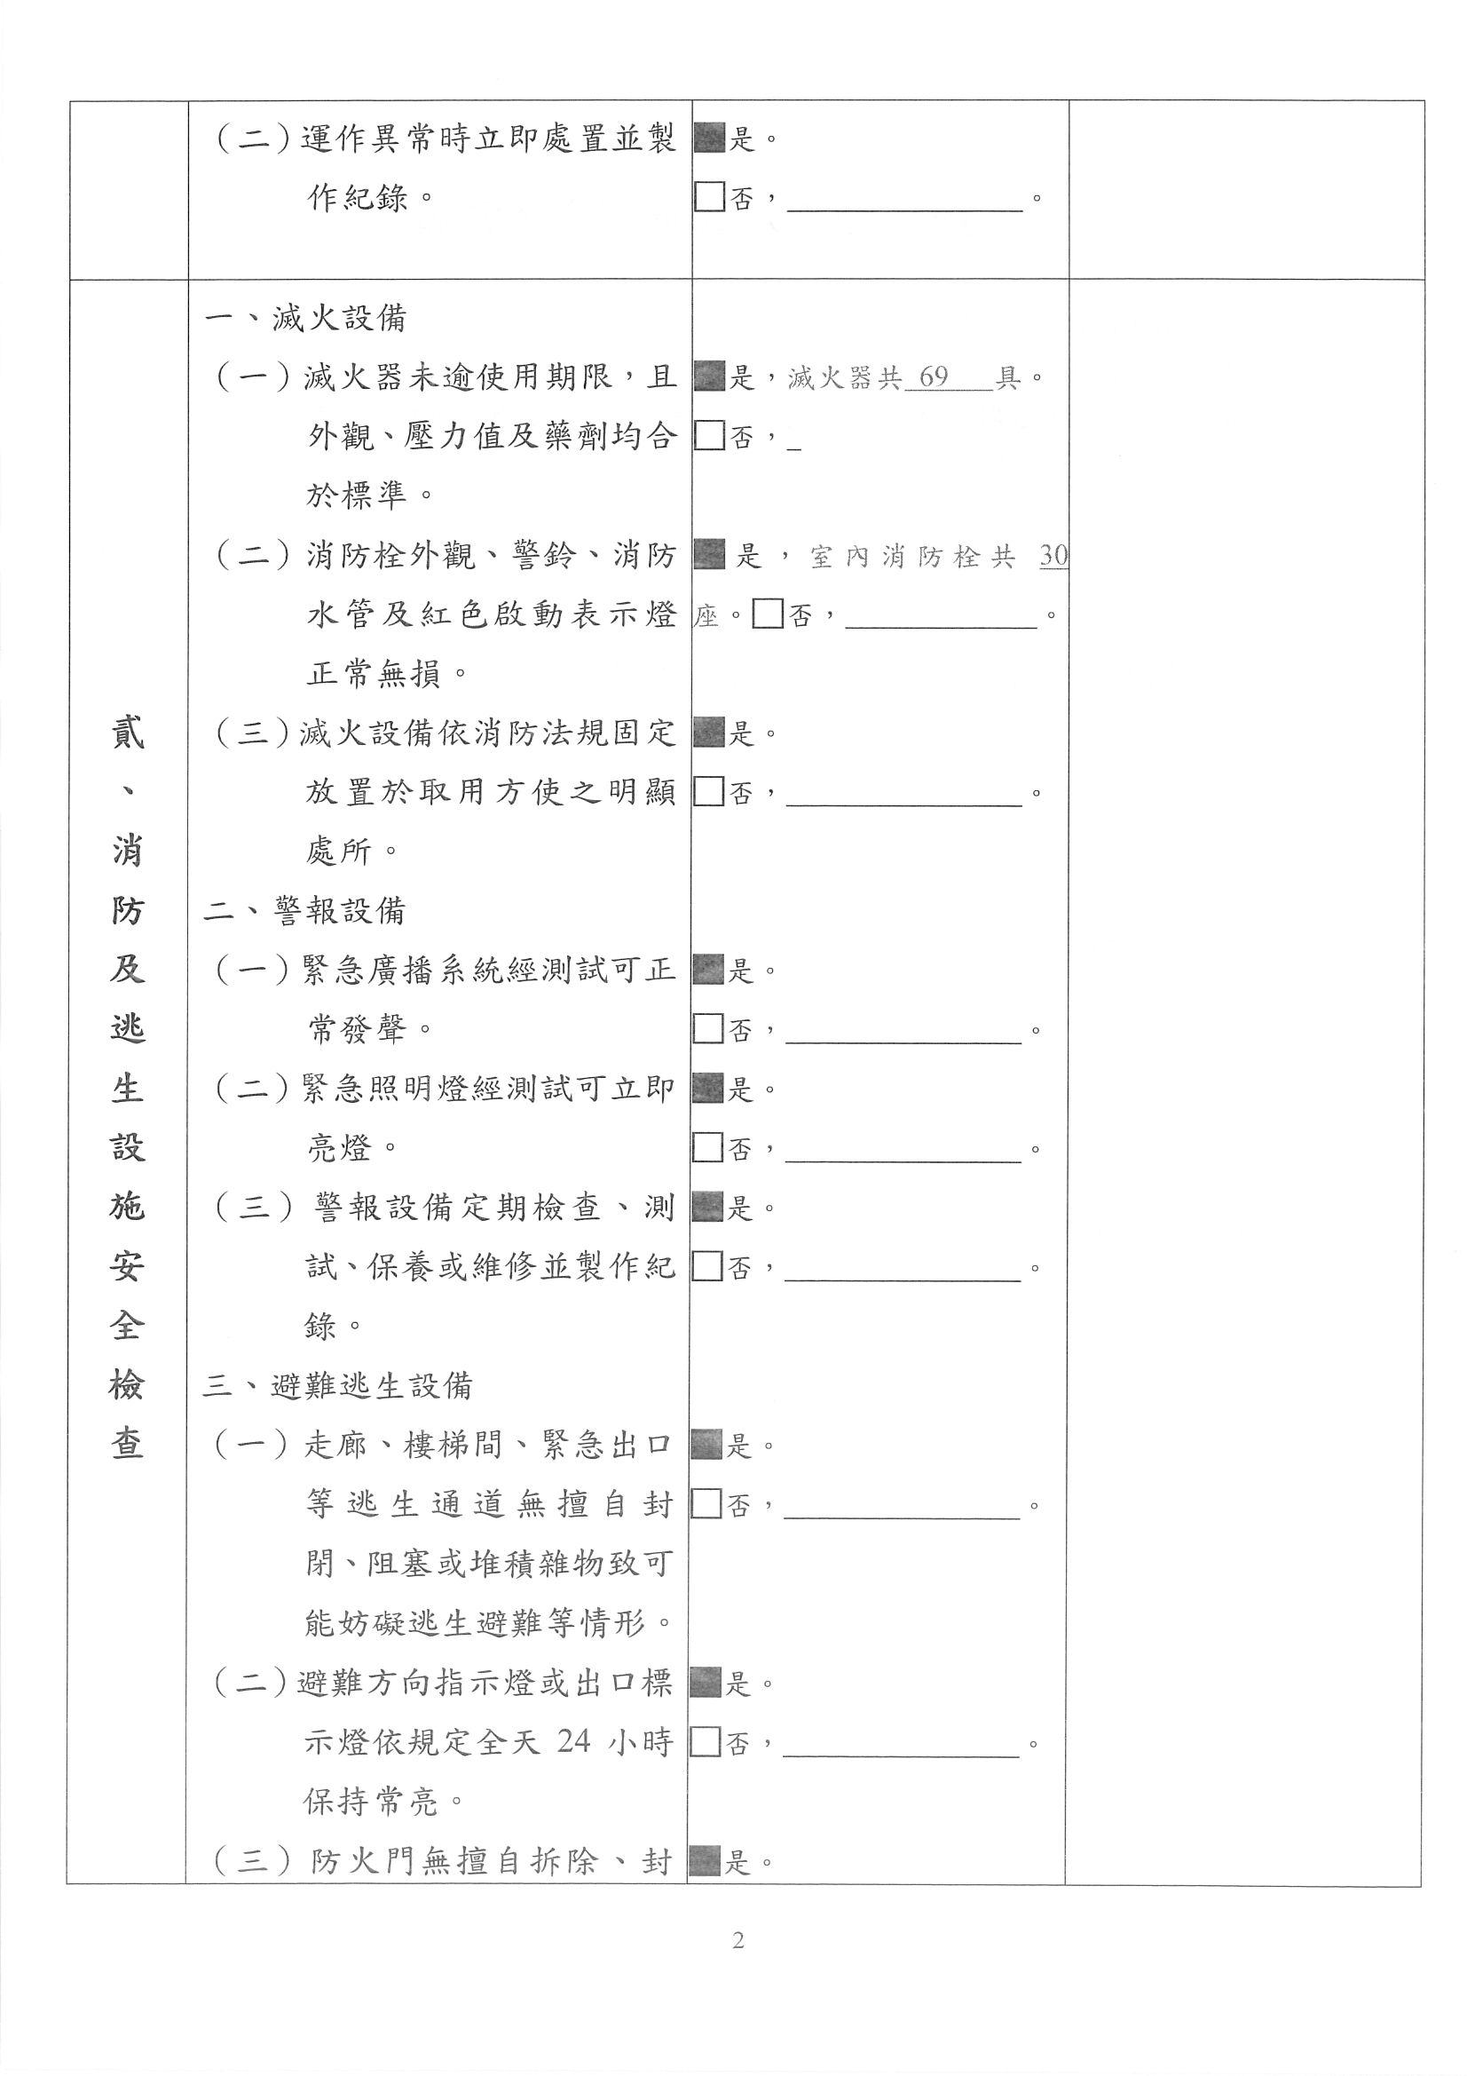

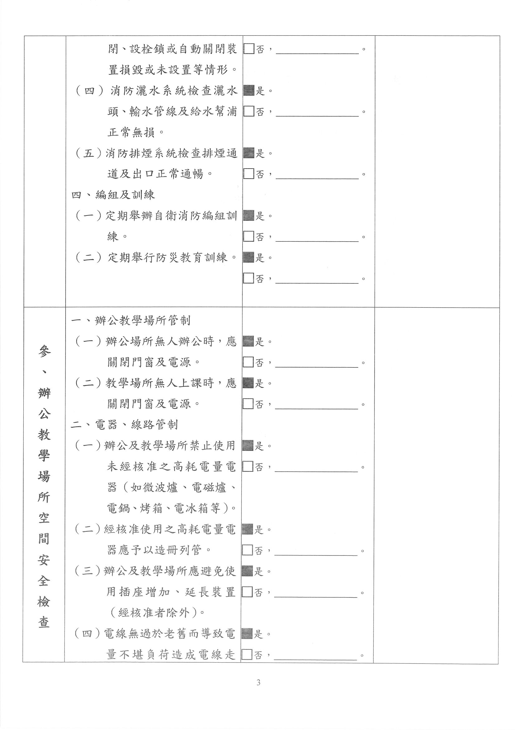

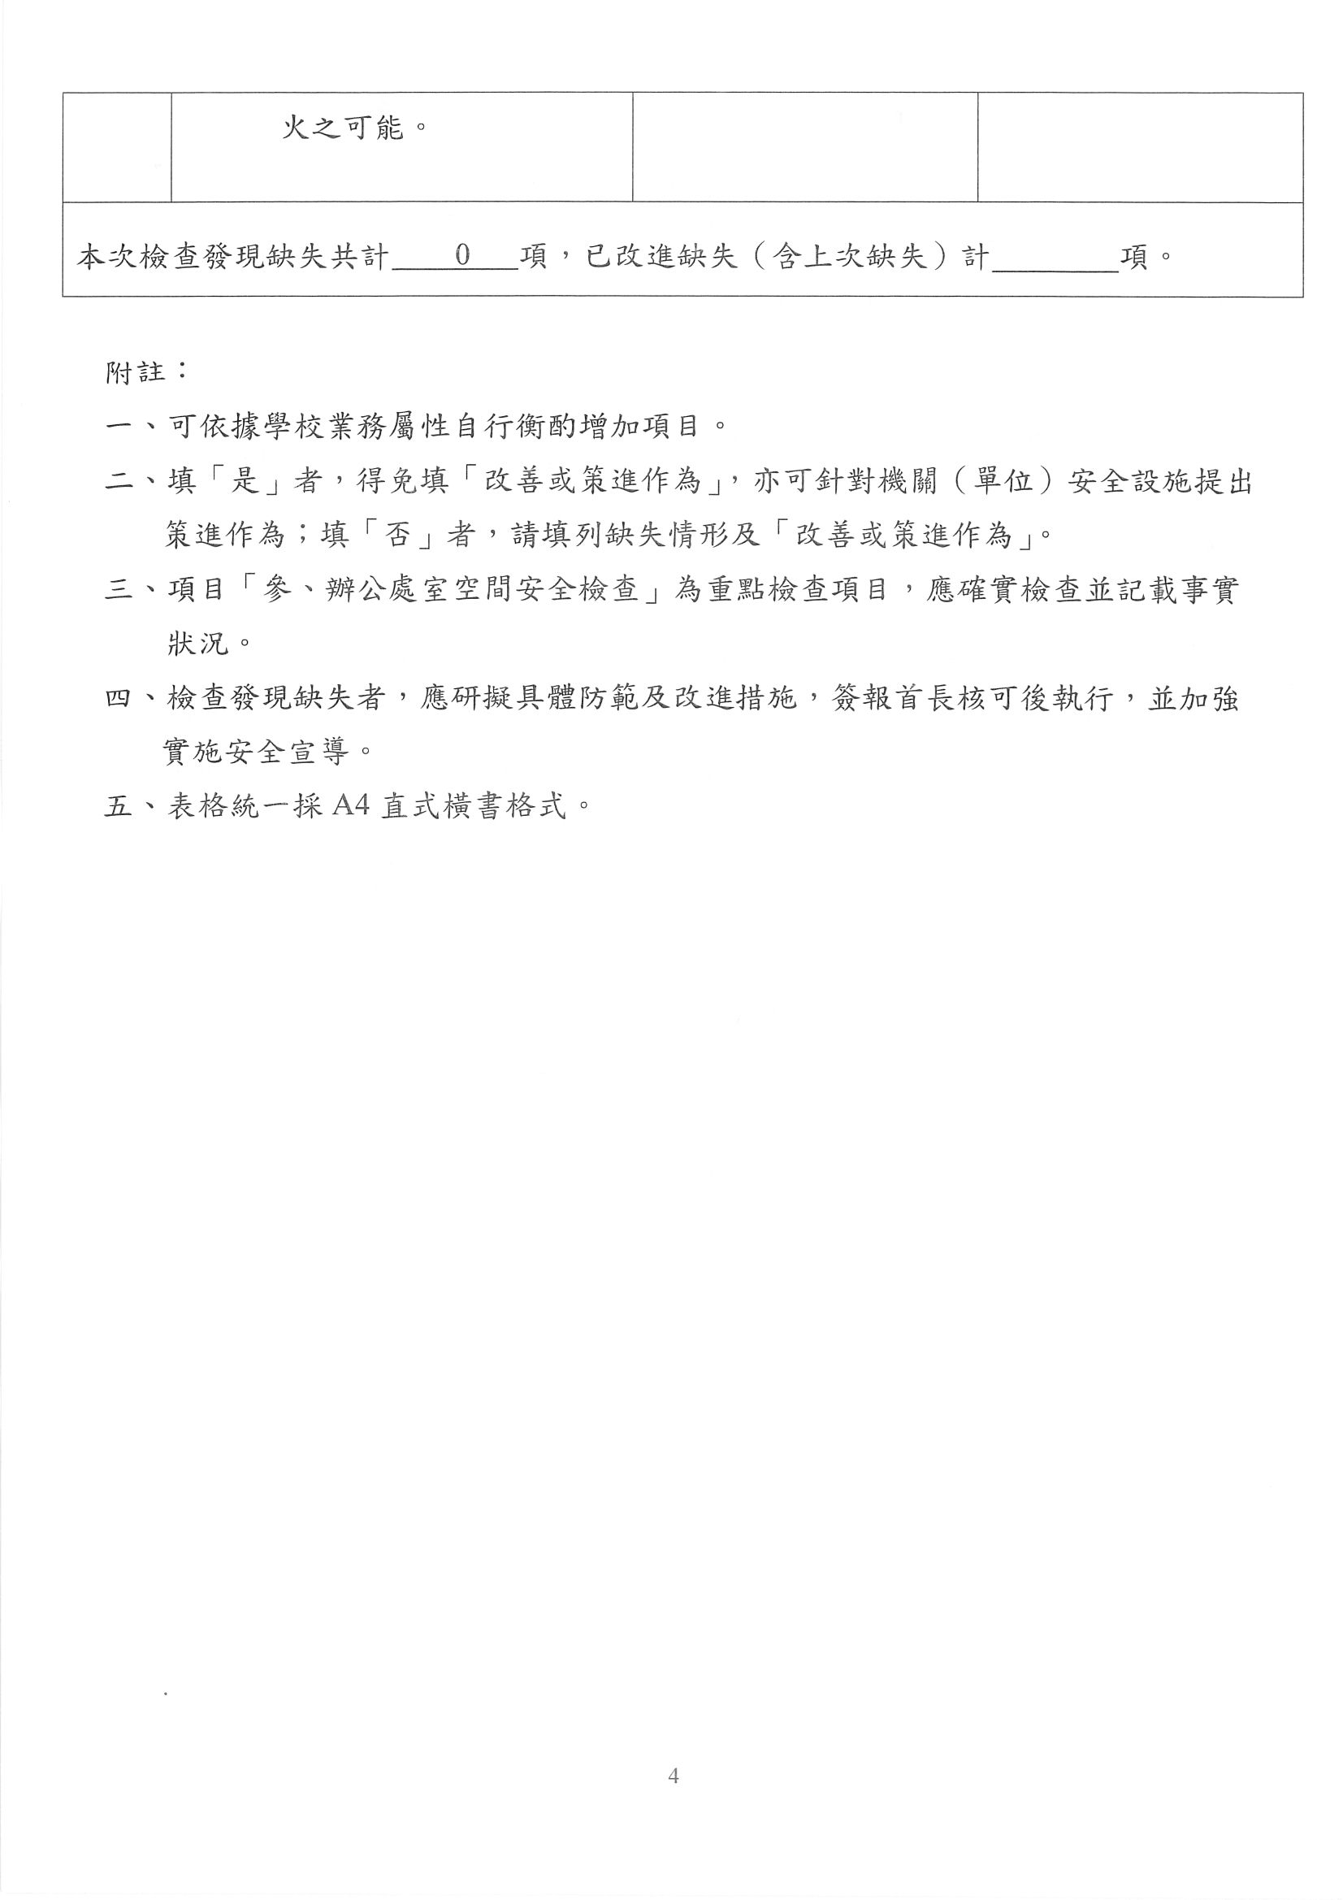

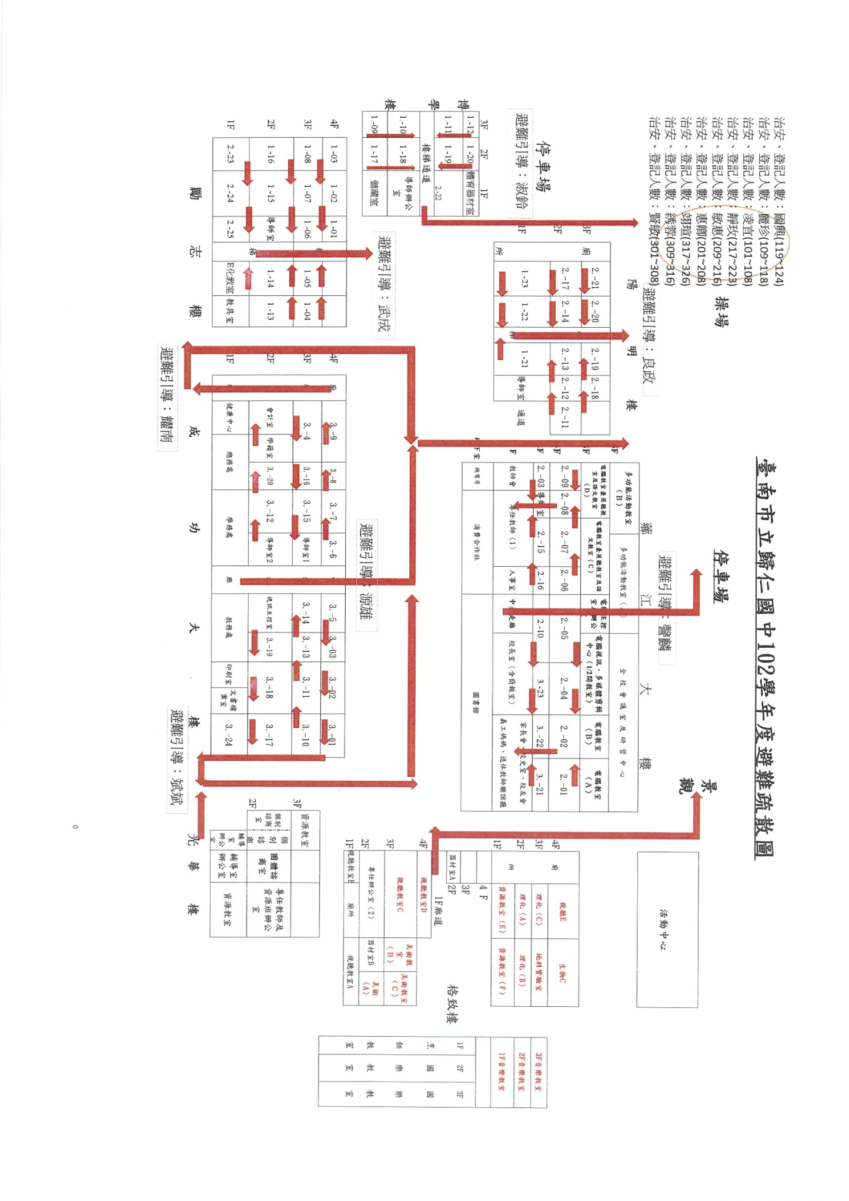
佐證資料九：本校疏散動線圖(指標三-2)
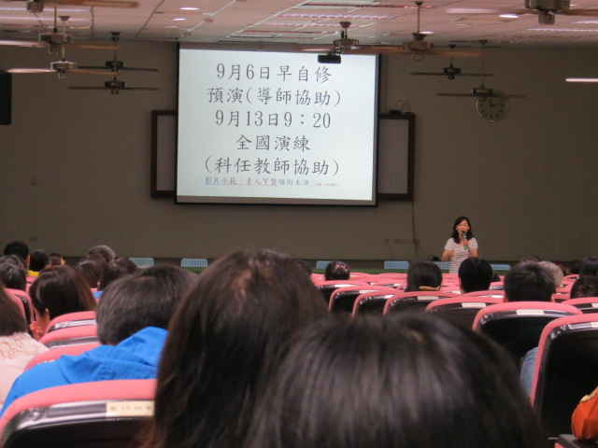
8.29宣導逃生避難演練之流程
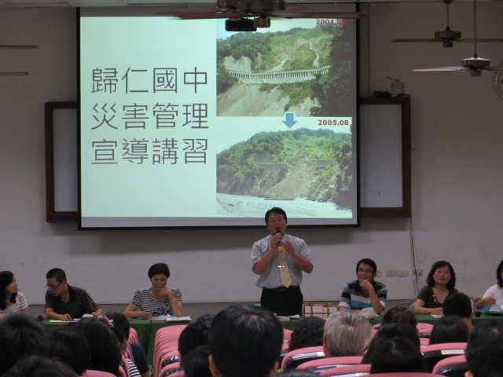
8.29校長強調逃生避難演練之重要性
佐證資料十：校內教職員辦理地震避難掩護演練說明及影片宣導簽到表、照片(指標四-1)
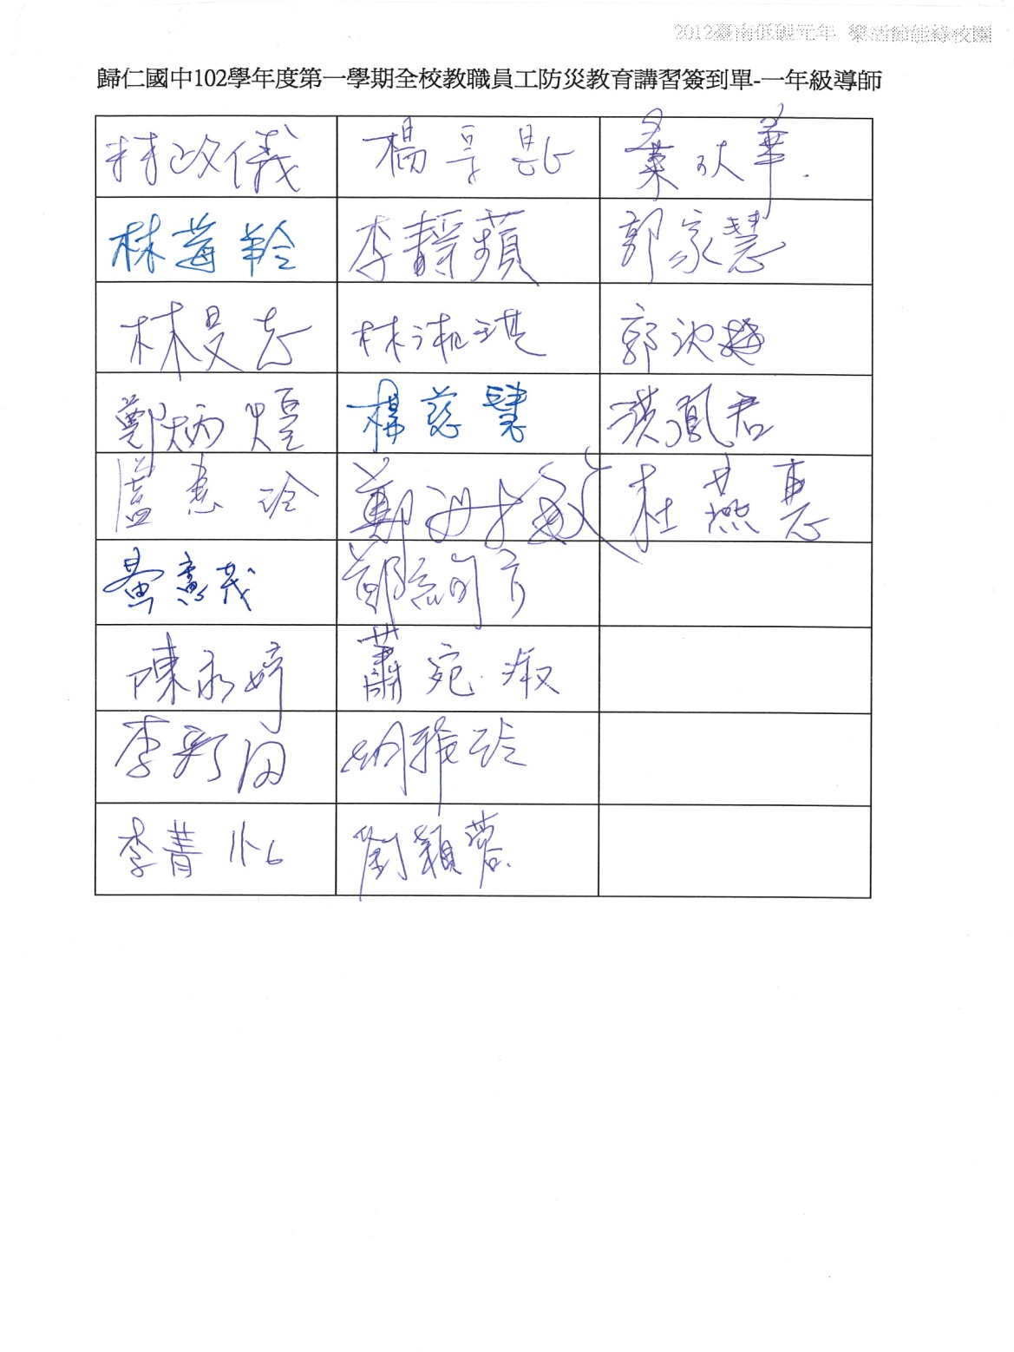
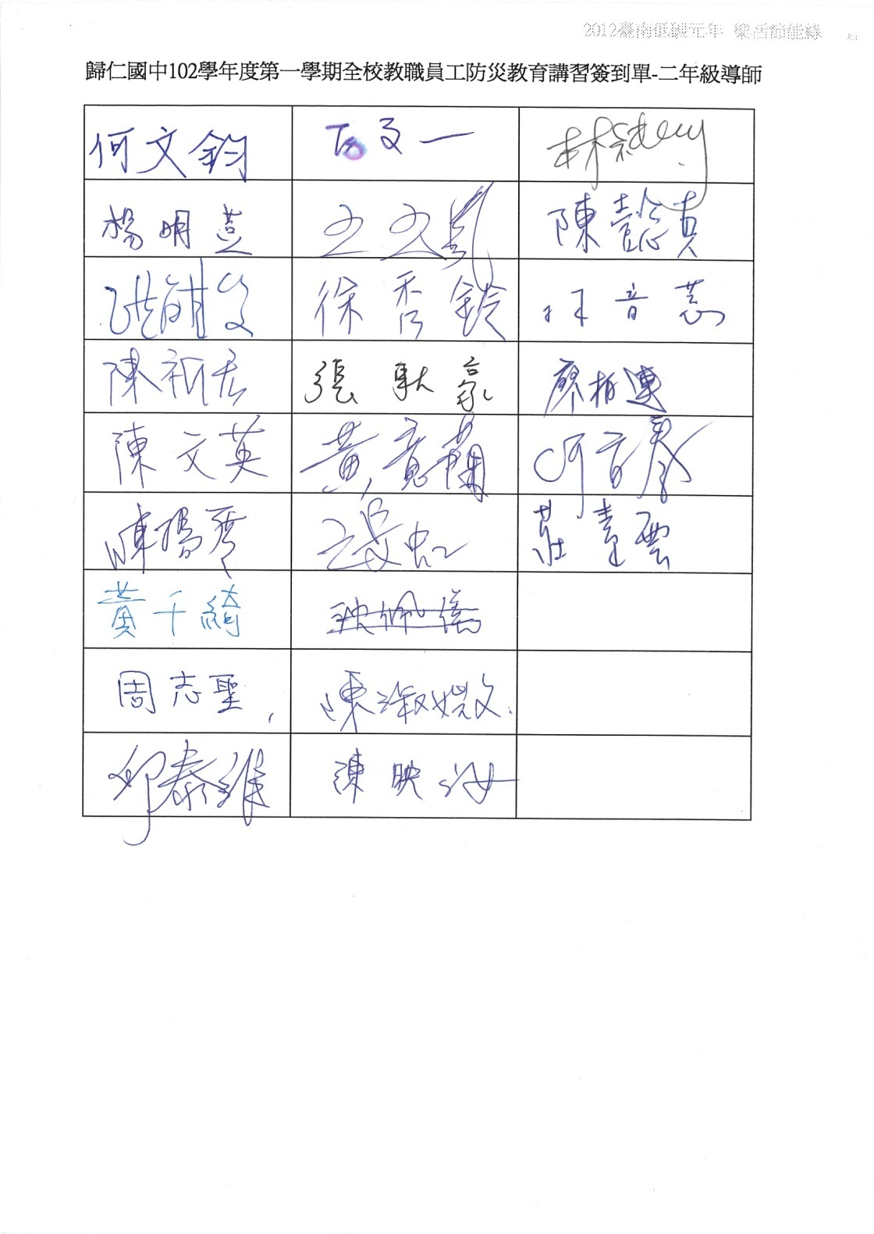
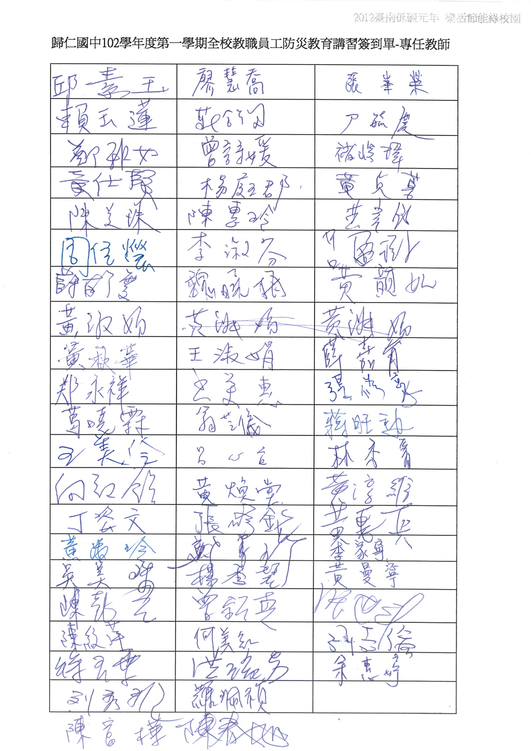

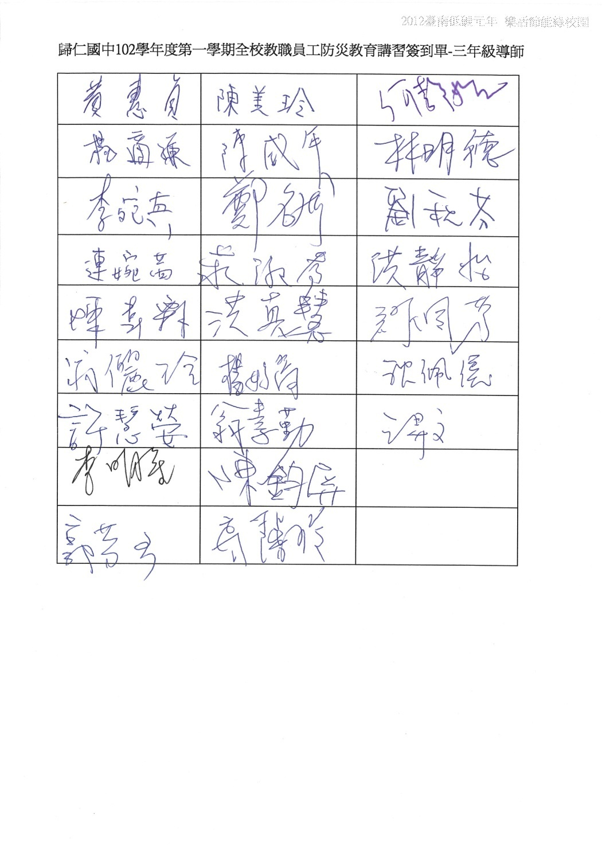
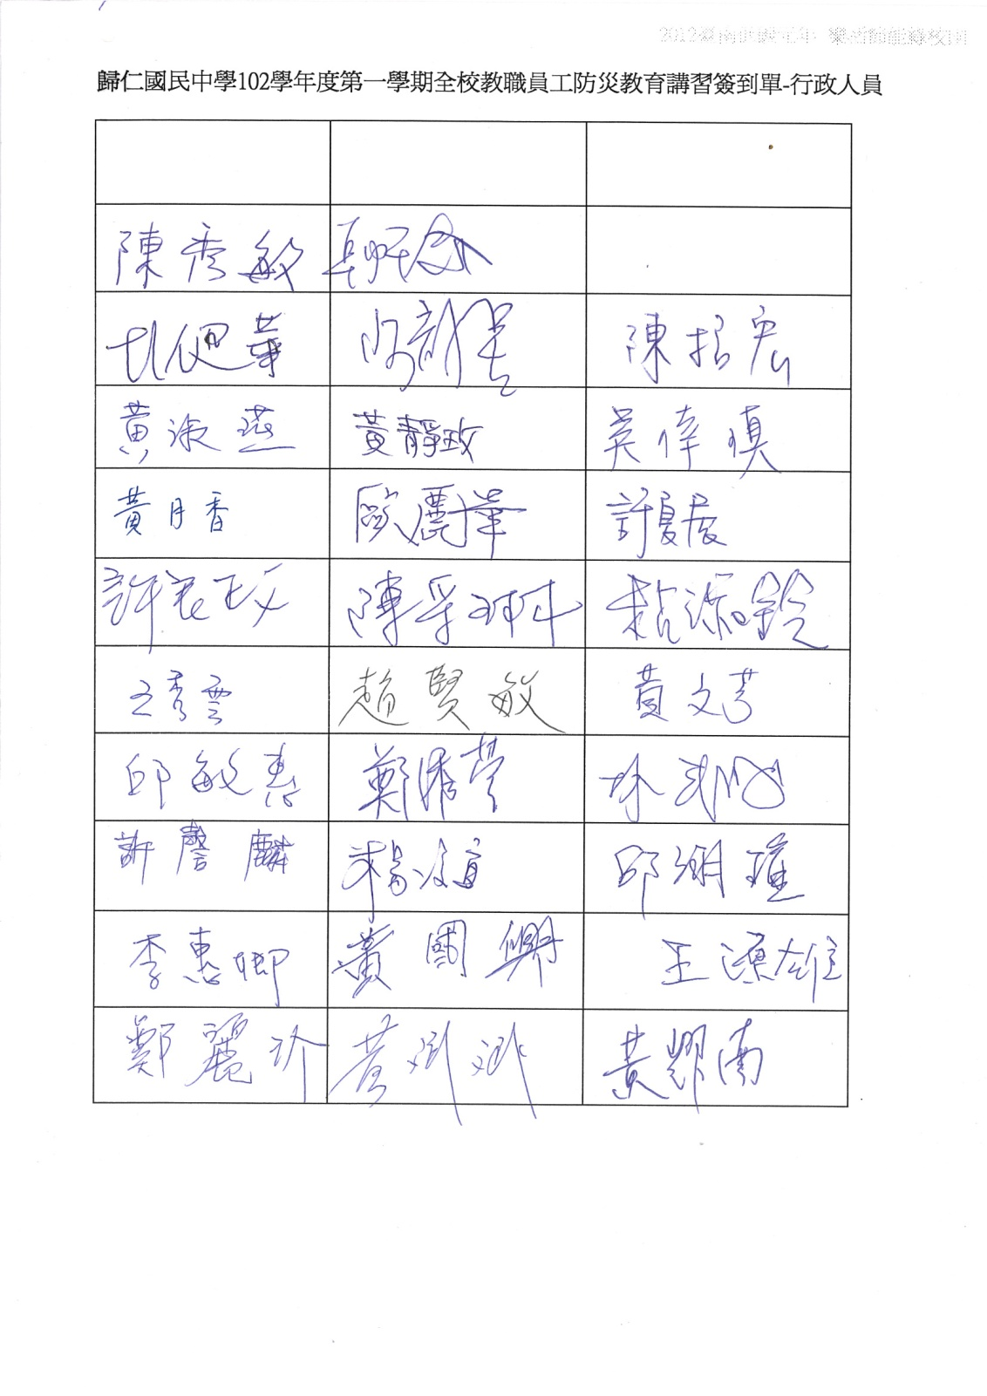
佐證資料十一：班級示範演練作全校視訊照片(指標四-2)
班級示範演練作全校視訊照片說明：因學生人數眾多，在操場示範無法看清楚細節，故將班級示範演練以視訊方式宣導
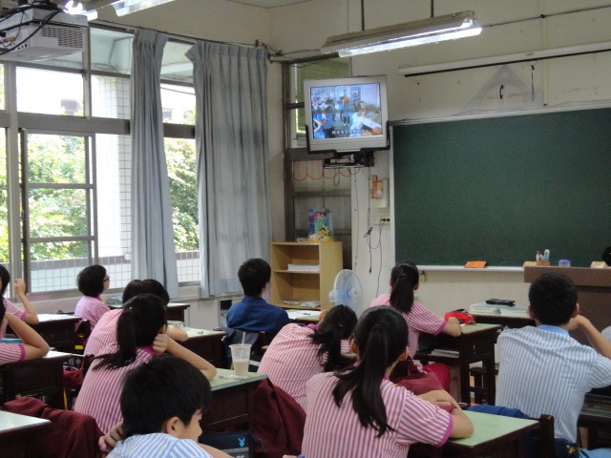
視訊宣導情形
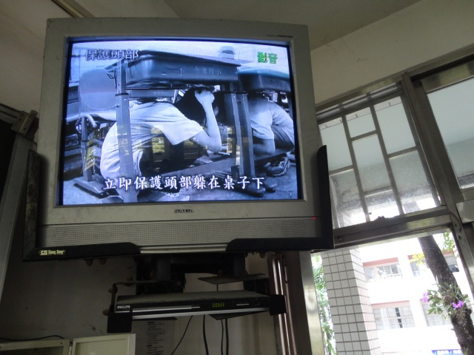
班級示範演練畫面
佐證資料十二、新進教職員及新生銜接教育宣導活動照片(指標四-3)
說明：因本校新進教師均擔任一年級導師，故統一向新生及一年級導師做銜接教育
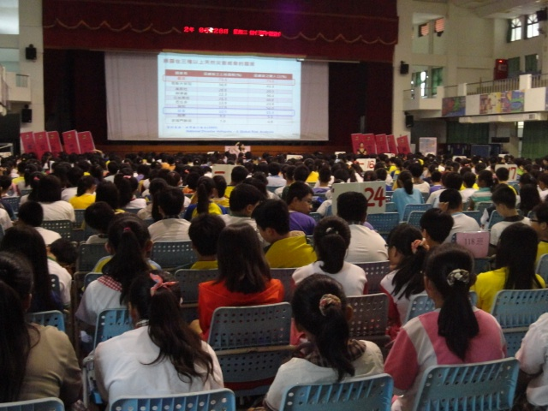
8.28宣導逃生避難演練之重要性
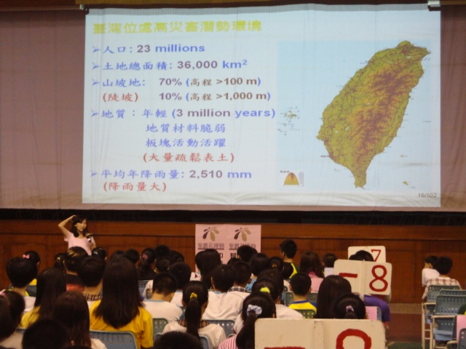
8.28宣導逃生避難演練之流程
佐證資料十三：教學簡報(指標四-4)
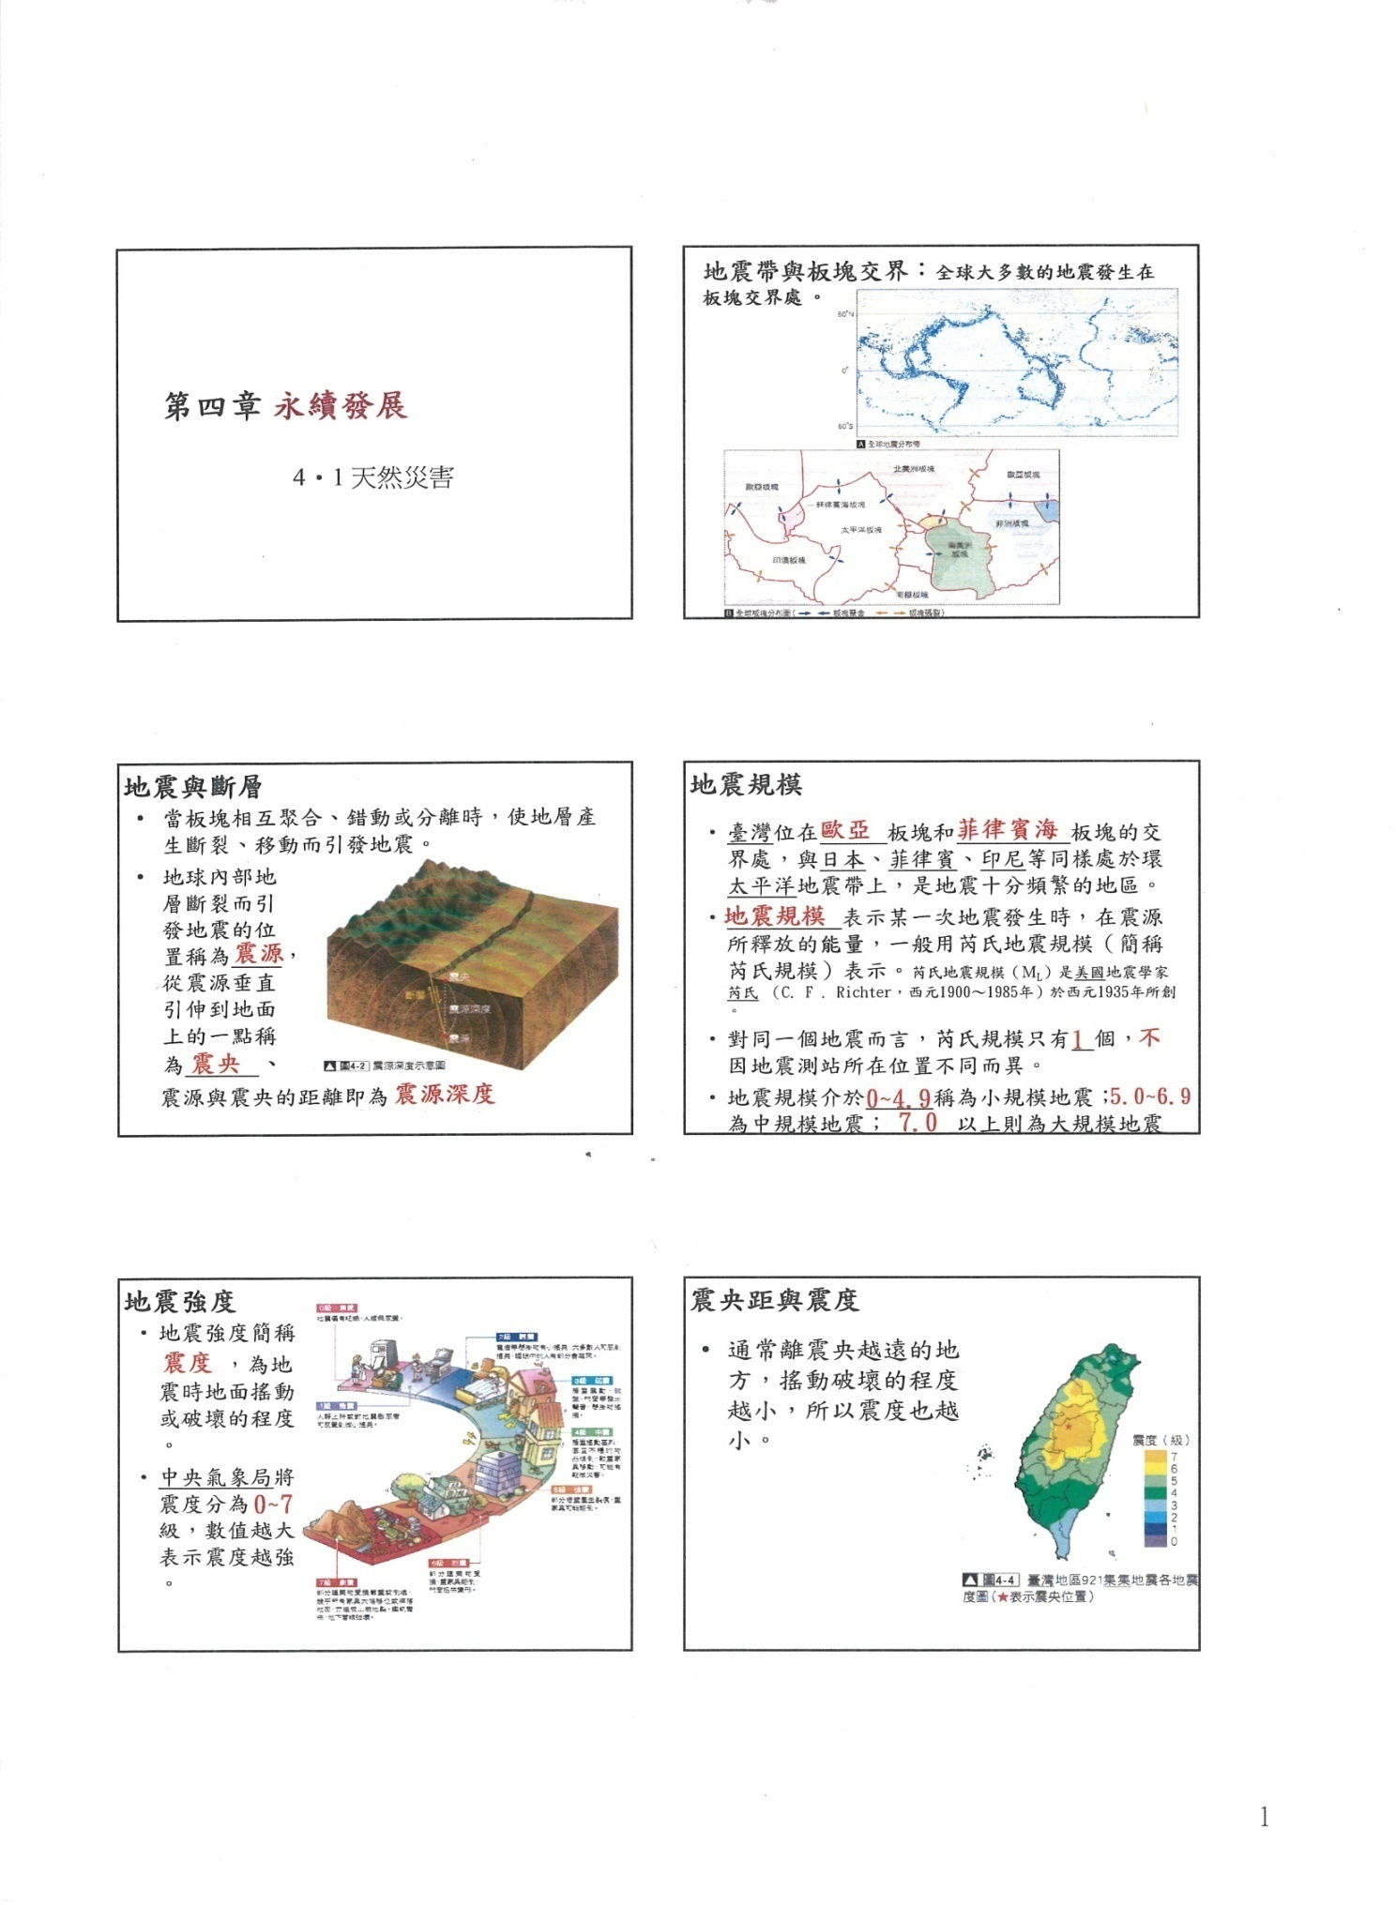
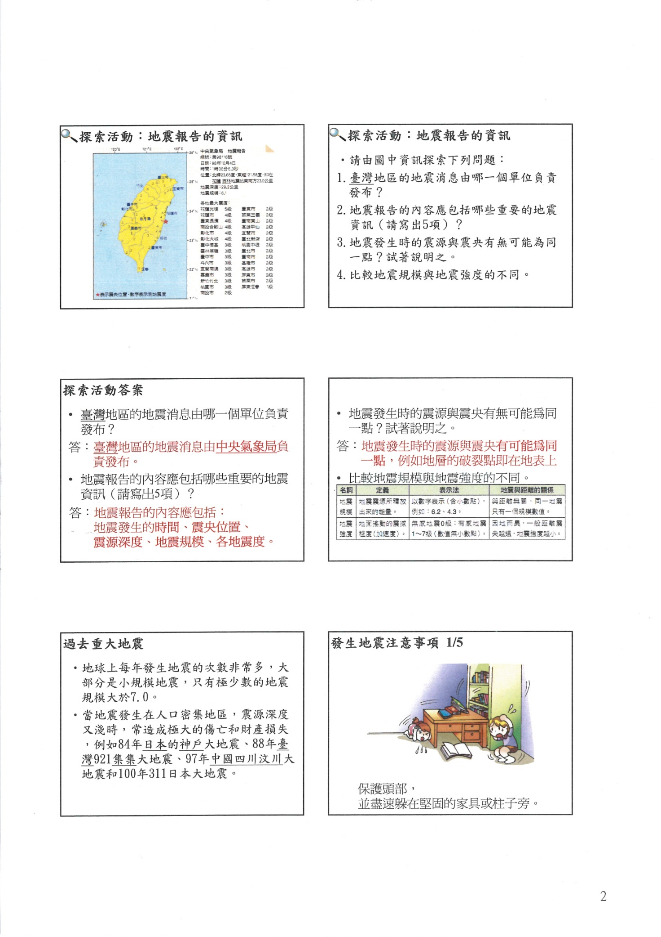

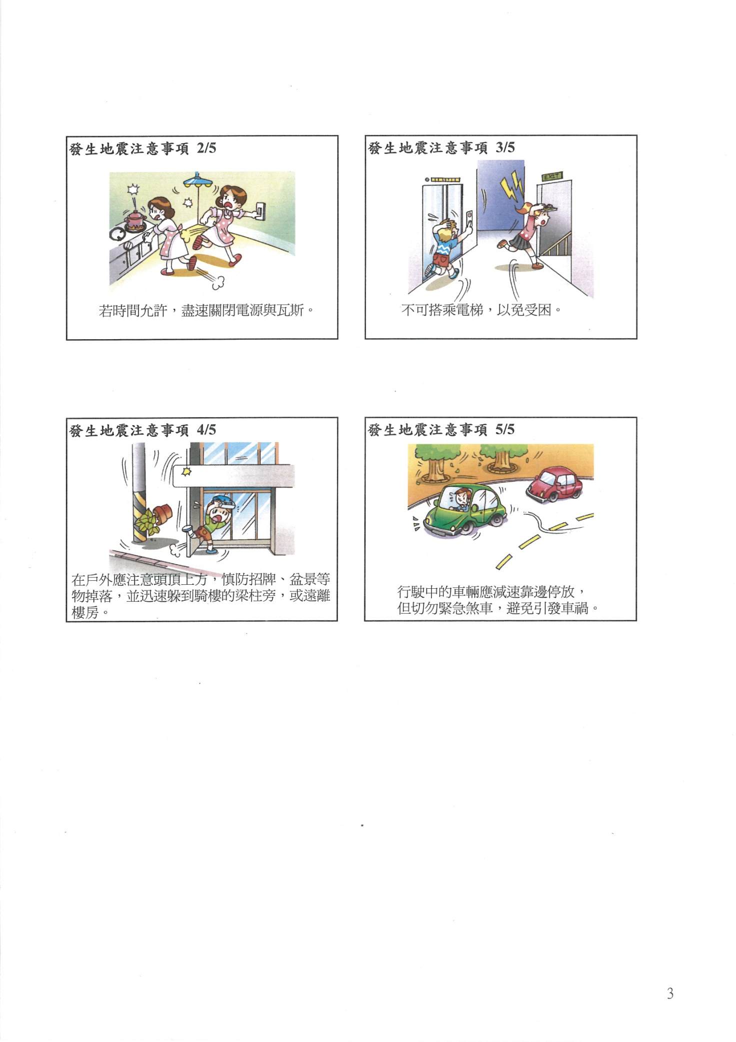

佐證資料十四：教室及建築物公布欄疏散路線照片(指標五)
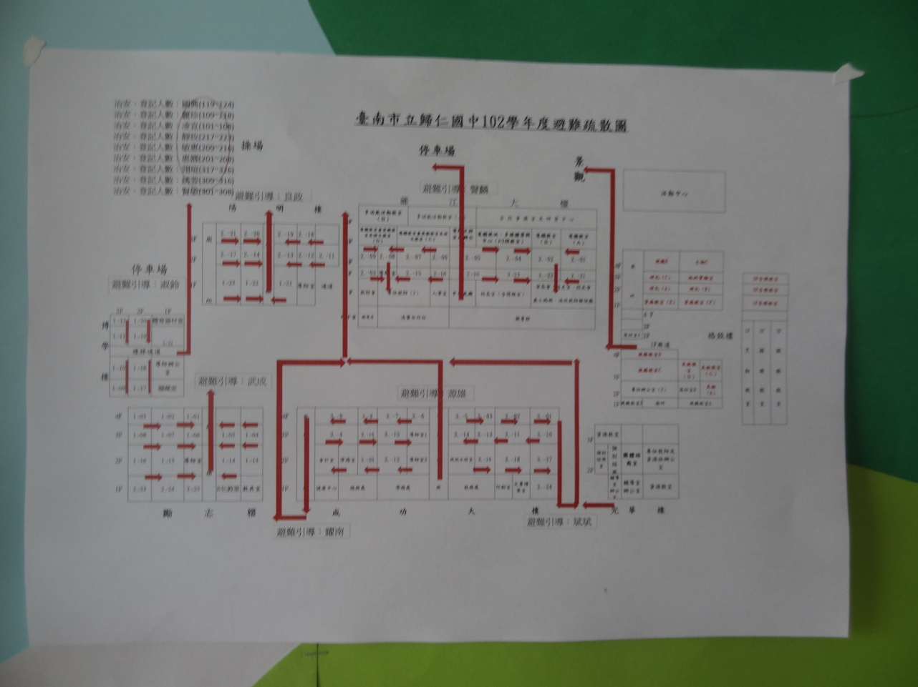
班級公佈欄公布疏散路線
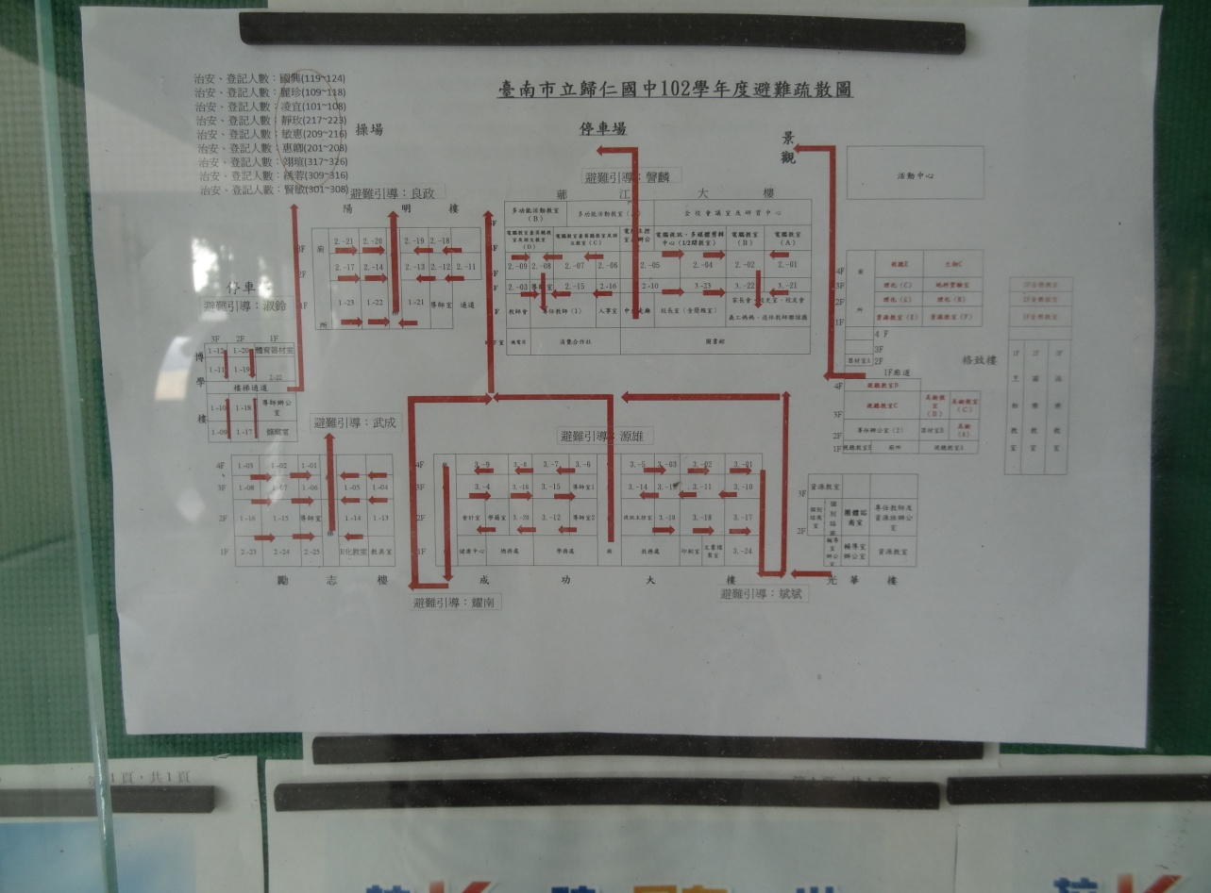
成功樓川堂公佈欄公布疏散路線圖
佐證資料十五：家長及社區、里長參與簽到表(指標七-4)
